УПРАВЛЕНИЕ ОБРАЗОВАНИЕМ ГОРОДА КРАСНОАРМЕЙСКА
И КРАСНОАРМЕЙСКОГО РАЙОНА

МУНИЦИПАЛЬНОЕ БЮДЖЕТНОЕ ДОШКОЛЬНОЕ ОБРАЗОВАТЕЛЬНОЕ УЧРЕЖДЕНИЕ
«ДЕТСКИЙ САД №10 ГОРОДА КРАСНОАРМЕЙСКА САРАТОВСКОЙ ОБЛАСТИ»

ПОРТФОЛИО

Куклевой Ирины Александровны
воспитателя подготовительной группы
муниципального бюджетного дошкольного образовательного учреждения «Детский сад № 10 города Красноармейска Саратовской области»

412804 Саратовская область город Красноармейск,
Интернациональная д.20
Телефон: 8(84550) 2-15-35

2014 – 2015 учебный год
В Главную аттестационную комиссию
Куклевой Ирины Александровны
воспитателя МБДОУ «Детский сад № 10
г. Красноармейска Саратовской области
ЗАЯВЛЕНИЕ
Прошу аттестовать меня в 2015 году на первую квалификационную категорию по должности воспитатель.
В настоящее время имею первую квалификационную категорию, срок ее действия до 03февраля 2015 года.
Основанием для аттестации на указанную в заявлении категорию считаю следующие результаты работы: владею современными образовательными технологиями и методиками и эффективно применяю их в практической профессиональной деятельности; имею стабильные результаты освоения воспитанниками образовательных программ и показатели динамики их достижений выше средних, в том числе с учетом результатов участия воспитанников во всероссийских, конкурсах, соревнованиях; вношу личный вклад в повышение качества образования на основе совершенствования методов обучения и воспитания, инновационной деятельности, в освоение новых образовательных технологий и активно распространяю собственный опыт в области повышения качества образования и воспитания.
Сообщаю о себе следующие сведения:
образование среднее специальное, обучаюсь в СГУ им.Чернышевского, 2 курс, факультет психолого-педагогический
Стаж педагогической работы (по специальности) 23года,
в данной должности 23 года.
Стаж работы в данном учреждении 10 лет.
Наличие наград, званий, ученой степени, ученого звания в 2011 году награждена Почетной грамотой за достигнутые успехи в деле обучения и воспитания детей- министерство образования Саратовской области; в 2013 году награждена благодарственным письмом за многолетний и добросовестный труд, высокие достижения в профессиональной деятельности – председатель Саратовской областной думы В.В.Капкаев.
Сведения о повышении квалификации: с 01.09.2010 года по 30.05.2011 года, дистанционные курсы повышения квалификации педагогический университет «Первое сентября» по теме «Развитие речи дошкольника как необходимое условие успешного личностного развития» в объеме 72 часа.
Аттестацию на заседании аттестационной комиссии прошу провести без моего присутствия.
С положением о порядке аттестации педагогических и руководящих работников государственных и муниципальных образовательных учреждений ознакомлен(а).

20.10.2014Подпись___________________

Домашний телефон_____________________________
Сотовый телефон 9379636948__________________
Служебный телефон2-15-35_____________________

г. Красноармейск Саратовской области
МБДОУ «Детский сад № 10
г.Красноармейска Саратовской области

АТТЕСТАЦИОННЫЙ ЛИСТ
1.Фамилия, имя, отчество Куклева Ирина Александровна
2. Год и дата рождения 27апреля 1967 года
3. Занимаемая должность на момент аттестации и дата назначения на эту должность
воспитатель, 09 сентября 1991 года
4. Сведения о профессиональном образовании, наличии ученой степени, ученого звания: образование среднее специальное, в 1992 году окончила Красноармейский педагогический класс по специальности воспитатель
5. Сведения о повышении квалификации за последние 5 лет до прохождения аттестации:
с 01.09.2010 года по 30.05.2011 года, дистанционные курсы повышения квалификации педагогический университет «Первое сентября» по теме «Развитие речи дошкольника как необходимое условие успешного личностного развития»
6. Общий трудовой стаж: 29 лет
7. Краткая оценка деятельности педагогического работника__________________________
_____________________________________________________________________________
8. Рекомендации аттестационной комиссии: _______________________________________
__________________________________________________________________________________________________________________________________________________________
9. Решение аттестационной комиссии уровень квалификации по должности воспитатель соответствует требованиям, предъявляемым к первой (высшей) квалификационной категории
10. Количественный состав аттестационной комиссии ________________
11. На заседании присутствовало _______ членов аттестационной комиссии
12. Примечания ______________________________________________________________

Председатель
аттестационной комиссии (подпись) (расшифровка подписи)

Секретарь
аттестационной комиссии (подпись) (расшифровка подписи)

Дата проведения аттестации и принятия
решения аттестационной комиссией
_________________________________

Установлена _____________________ квалификационная категория сроком на 5 лет

по должности воспитатель

Приказ министерства образования Саратовской области от _______ № ________

С аттестационным листом ознакомлен (а)_____________________________
(подпись педагогического работника, дата)
С решением аттестационной комиссии согласна (согласен); не согласна (не согласен)

_______________(подпись)

г. Красноармейск Саратовской области
МБДОУ «Детский сад № 10
г.Красноармейска Саратовской области

АТТЕСТАЦИОННЫЙ ЛИСТ
1.Фамилия, имя, отчество Куклева Ирина Александровна
2. Год и дата рождения 27апреля 1967 года
3. Занимаемая должность на момент аттестации и дата назначения на эту должность
воспитатель, 09сентября 1991 года
4. Сведения о профессиональном образовании, наличии ученой степени, ученого звания: образование среднее специальное, в 1992 году окончила Красноармейский педагогический класс по специальности воспитатель
5. Сведения о повышении квалификации за последние 5 лет до прохождения аттестации:
с 01.09.2010 года по 30.05.2011 года, дистанционные курсы повышения квалификации педагогический университет «Первое сентября» по теме «Развитие речи дошкольника как необходимое условие успешного личностного развития»
6. Общий трудовой стаж: 29 лет
7. Краткая оценка деятельности педагогического работника__________________________
_____________________________________________________________________________
8. Рекомендации аттестационной комиссии: _______________________________________
__________________________________________________________________________________________________________________________________________________________
9. Решение аттестационной комиссии уровень квалификации по должности воспитатель соответствует требованиям, предъявляемым к первой (высшей) квалификационной категории
10. Количественный состав аттестационной комиссии ________________
11. На заседании присутствовало _______ членов аттестационной комиссии
12. Примечания ______________________________________________________________

Председатель
аттестационной комиссии (подпись) (расшифровка подписи)

Секретарь
аттестационной комиссии (подпись) (расшифровка подписи)

Дата проведения аттестации и принятия
решения аттестационной комиссией
_________________________________

Установлена _____________________ квалификационная категория сроком на 5 лет

по должности воспитатель

Приказ министерства образования Саратовской области от _______ № ________

С аттестационным листом ознакомлен (а)_____________________________
(подпись педагогического работника, дата)
С решением аттестационной комиссии согласна (согласен); не согласна (не согласен)

_______________(подпись)

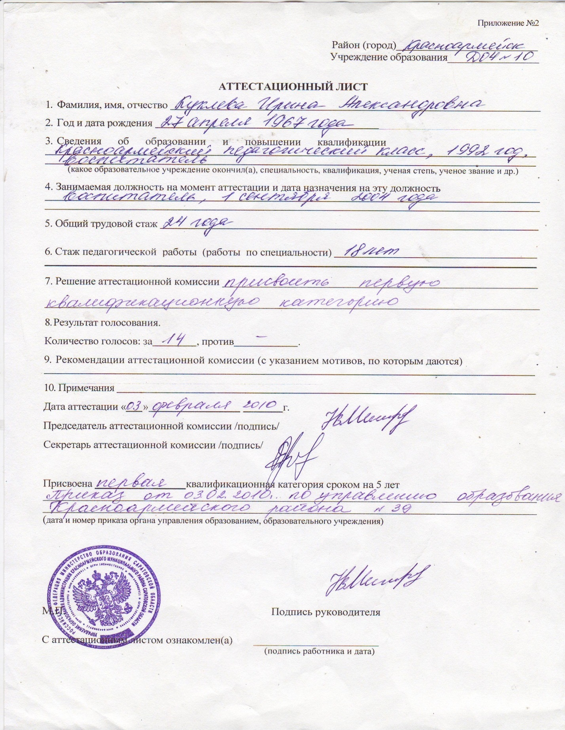

Копия верна
Заведующий МБДОУ «Детский сад № 10
г. Красноармейска Саратовская область» _______________ Л.Ф.Салахова
МП

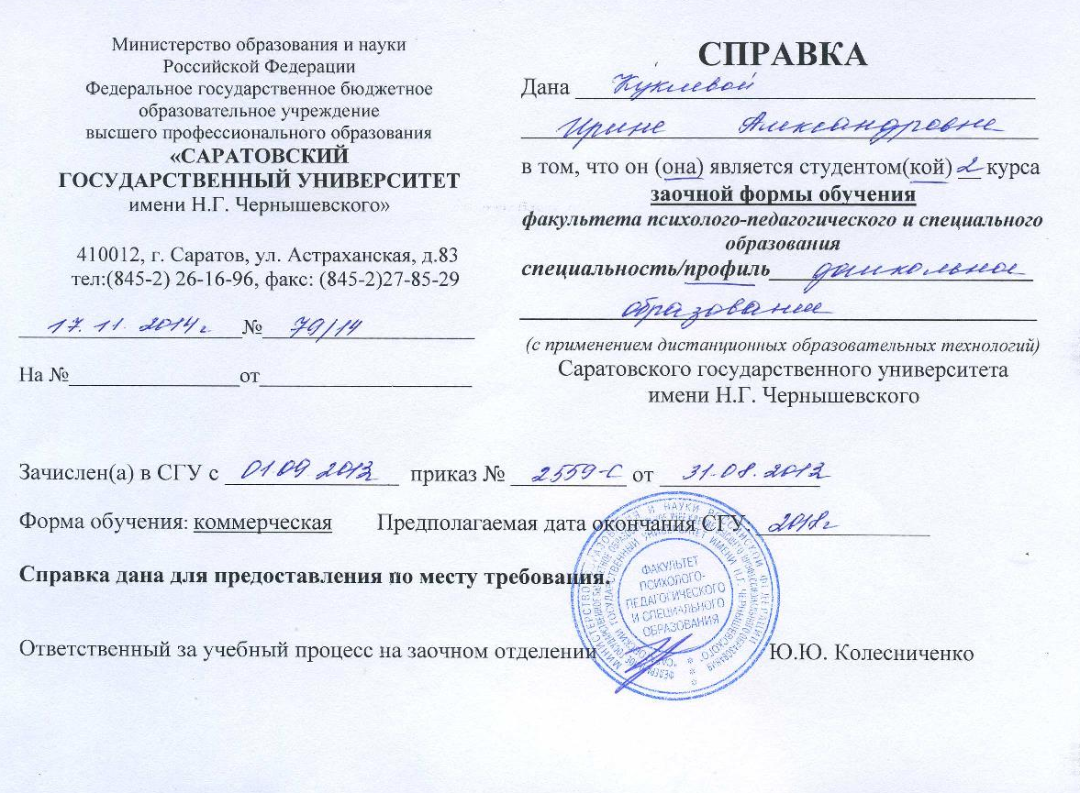

Копия верна
Заведующий МБДОУ «Детский сад № 10
г. Красноармейска Саратовская область» _______________ Л.Ф.Салахова
МП

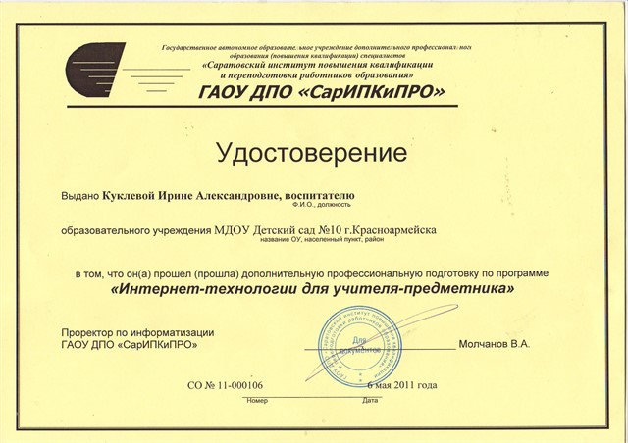

Копия верна
Заведующий МБДОУ «Детский сад № 10
г. Красноармейска Саратовская область» _______________ Л.Ф.Салахова
МП

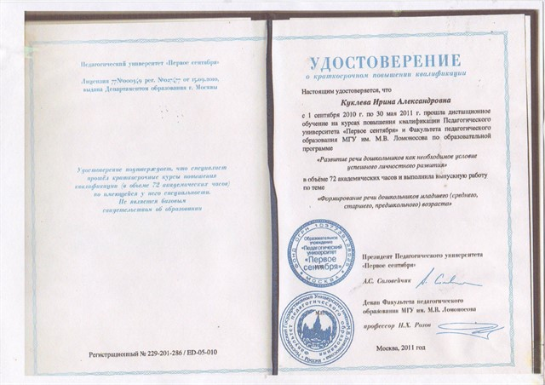

Копия верна
Заведующий МБДОУ «Детский сад № 10
г. Красноармейска Саратовская область» _______________ Л.Ф.Салахова
МП

Содержание
Стр.
Критерии и показатели профессиональной компетентности и результативности деятельности воспитателя дошкольного образовательного учреждения.………………………………......…………………………………………..….12
Критерий I. «Результаты освоения обучающимися образовательных программ по итогам мониторингов, проводимых организацией»
1.1. Результаты освоения воспитанниками образовательных программ по итогам внутреннего мониторинга (по результатам диагностики)…………………………………22
1.2. Динамика показателей освоения воспитанниками образовательных программ по итогам внутреннего мониторинга (по результатам диагностики)………...………………29
1.3. Доля воспитанников, имеющих высокий уровень развития в соответствии с требованиями основной общеобразовательной программы, реализуемой ДОУ ………..37
Критерий II. «Выявление и развитие способностей обучающихся к научной (интеллектуальной), творческой, физкультурно-спортивной деятельности, а также их участие в олимпиадах, конкурсах, фестивалях, соревнованиях »
2.2. Достижения воспитанников на конкурсных мероприятиях художественно-эстетической патриотической, экологической, краеведческой направленности, конкурсных спортивных мероприятиях ………………………………………………....…43
2.3. Организация педагогом работы с учётом образовательных потребностей, интересов и мотивов детей и членов их семей ……………………………………………………..….…44
Критерий III. «Личный вклад педагогического работника в повышение качества образования, совершенствование методов обучения и воспитания, и продуктивное использование новых образовательных технологий, транслирование в педагогических коллективах опыта практических результатов своей профессиональной деятельности, в том числе экспериментальной и инновационной»
3.1. Непрерывность образования педагогического работника ……………………………...51
3.2. Использование педагогом в образовательном процессе современных образовательных технологий и методик .……………………………………………………………...…………56
3.3. Использование ИКТ в образовательном процессе………………………………………59
3.4. Использование в образовательном процессе здоровьесберегающих технологий, методик и приемов оздоровления детей, рекомендованных на федеральном или региональном уровне………………………………………………………………………..…62.
3.5. Создание развивающей предметно-пространственной среды группы………………...66.
3.6. Участие в инновационной и опытно-экспериментальной деятельности………………75
3.7. Обобщение и распространение собственного педагогического опыта..
3.8. Наличие научно-методических публикаций по проблемам образования и воспитания обучающихся, имеющих соответствующий гриф и выходные данные…………………….76
3.9. Профессиональная экспертная деятельность…………………………………………….77
Критерий IV. «Активное участие в работе методических объединений педагогических работников организаций, в разработке программно-методического сопровождения образовательного процесса, профессиональных конкурсах»
4.1. Участие в работе методических советов, объединений, педагогических советов ……78
4.2. Наставничество…………………………………………………………………………….79
4.3. Участие в деятельности профессиональных клубов, ассоциаций, сетевых сообществах …………………………………………………………………………………………………...82
4.4. Результативность участия педагога в конкурсных мероприятиях, программах, грантах, инновационных проектах, имеющих профессиональное значение ……………..………….85
4.5. Участие в разработке программно-методического сопровождения образовательного процесса ………………………………………………………………………………………...86
Приложения ………………………………………………………………………..…………91

Критерии, показатели оценки профессиональной деятельности
педагогических работников по должности «воспитатель»

Показатель | Проявление  показателя |  | Подтверждающие документы | Рекомендации по оценке показателей | Оценка показателя  в баллах |  |  | Само-оценка
Критерий I. «Результаты освоения обучающимися образовательных программ по итогам мониторингов, проводимых организацией»
1.1. Результаты освоения воспитанниками образовательных программ по итогам внутреннего мониторинга (по результатам диагностики) | Показатели сформированности интегративных качеств воспитанников (в %), или результаты нервно-психического развития детей раннего возраста (для воспитателей групп раннего возраста) |  | Материалы педагогической диагностики воспитанников с указанием используемых диагностических методик | 0 – менее 70% | 0/1/2  Выставляется соответствующий балл
 |  |  |  | 1– 70-90%
 |  |  |  | 2–свыше 90%
1.2. Динамика показателей освоения воспитанниками образовательных программ по итогам внутреннего мониторинга (по результатам диагностики) | Наличие динамики индивидуального развития детей |  | Схемы, графики, диаграммы, таблицы и комментарии к ним) за три года | 0 - отсутствие  1 – частичное соответствие  2 – полное соответствие | 0/1/2  Выставляется соответствующий балл
1.3. Доля воспитанников, имеющих высокий уровень развития в соответствии с требованиями основной общеобразовательной программы, реализуемой ДОУ | Результаты диагностики уровня сформированности специальных умений и навыков воспитанников |  | Материалы педагогической диагностики воспитанников (схемы, графики, диаграммы, таблицы и комментарии к ним) за три года, с указанием используемых диагностических методик | 1– от 5 до 15 % | 1/2/3  Выставляется соответствующий балл
 |  |  |  | 2–от 16 до 25%
 |  |  |  | 3–свыше 25%
Сумма баллов по критерию 1
Максимально возможная сумма баллов по критерию 1 равна 7
Критерий II. «Выявление и развитие способностей обучающихся к научной (интеллектуальной), творческой, физкультурно-спортивной деятельности, а также их участие в олимпиадах, конкурсах, фестивалях, соревнованиях»
2.1. Организация педагогической деятельности с учетом индивидуальных особенностей воспитанников | Организация индивидуальной работы с воспитанниками, имеющими затруднения в развитии (по результатам диагностики) (для воспитателей групп общеразвивающей направленности) |  | Индивидуальные маршруты психолого-педагогического сопровождения воспитанников, имеющих затруднения в развитии | 0 - отсутствие  1 – частичное соответствие  2 – полное соответствие |  |  | 0/1/2  Выставляется соответствующий балл
 | Реализация воспитателем коррекционно-развивающих программ, программ для детей с особыми образовательными потребностями, охваченных коррекционно-развивающим сопровождением в рамках интегрированного или инклюзивного обучения и воспитания (для воспитателей, работающих в группах компенсирующей направленности) |  | Справка о доле воспитанников, нуждающихся в вышеперечисленных программах, краткая характеристика программ | 0 - отсутствие  1 – частичное соответствие  2 – полное соответствие |  |  | 0/1/2  Выставляется соответствующий балл
 | Реализация воспитателем образовательных программ по развитию способностей детей по различным направлениям: художественно-эстетическое, интеллектуальное, познавательное, физическое и др. |  | Справка о работе воспитателя по данному направлению, индивидуальные маршруты психолого-педагогического сопровождения способных воспитанников | 0 - отсутствие  1 – частичное соответствие  2 – полное соответствие |  |  | 0/1/2  Выставляется соответствующий балл
 | Организация индивидуальной работы с воспитанниками из социально неблагополучных семей |  | Планы работы с детьми и их родителями, индивидуальные маршруты психолого-педагогического сопровождения воспитанников, из социально неблагополучных семей | 0 - отсутствие  1 – частичное соответствие  2 – полное соответствие |  |  | 0/1/2  Выставляется соответствующий балл
2.2. Достижения воспитанников на конкурсных мероприятиях художественно-эстетической патриотической, экологической, краеведческой направленности, конкурсных спортивных мероприятиях | Официально зафиксированные достижения воспитанников в конкурсах и иных мероприятиях различного уровня  * учитываются победы (призовые места) и участия в конкурсных мероприятиях различного уровня независимо от числа победителей и участников, обучающихся у данного педагога |  | Копии дипломов, грамот, сертификатов, приказов и других официальных документов | Мероприятия организации  1 – участие  2 – победа |  |  | 1/2/3/4  Выставляется соответствующий балл
Муниципальный этап
2 – участие
3 – победа (призовое место)
Региональный (федеральный) этап
3 – участие,
4 – победа (призовое место)
2.3. Организация педагогом работы с учётом образовательных потребностей, интересов и мотивов детей и членов их семей | Руководство кружком, студией, секцией и т.п. |  | Распорядительные документы, перспективные планы работы (рабочие программы) кружков, секций, студий и т.п. | 0 - отсутствие  1 – частичное соответствие  2 – полное соответствие |  |  | 0/1/2  Выставляется соответствующий балл
Сумма баллов по критерию 2
Максимально возможная сумма баллов по критерию 2 равна 12
Критерий III. «Личный вклад педагогического работника в повышение качества образования, совершенствование методов обучения и воспитания, и продуктивное использование новых образовательных технологий, транслирование в педагогических коллективах опыта практических результатов своей профессиональной деятельности, в том числе экспериментальной и инновационной»
3.1. Непрерывность образования педагогического работника | Систематическое повышение квалификации и самообразование (за 3-5 лет, предшествующих аттестации) |  | Копии свидетельств, удостоверений, справок и пр. о повышении квалификации на базе различных образовательных учреждений в соответствии с профессиональной деятельностью педагога | 0 - отсутствие  1 – частичное соответствие  2 – полное соответствие |  | 0/1/2  Выставляется соответствующий балл
 | Посещение семинаров, вебинаров, профессиональных конференций, круглых столов, Интернет-форумов и др. |  | Копии свидетельств, сертификатов, скрин-шот страниц, справки об участии в мероприятиях, в том числе в дистанционной форме | 0 - отсутствие  1 – частичное соответствие  2 – полное соответствие |  | 0/1/2  Выставляется соответствующий балл
3.2. Использование педагогом в образовательном процессе современных образовательных технологий и методик | Наличие системы деятельности по использованию в образовательном процессе современных образовательных технологий и методик |  | Аналитическая справка с указанием конкретных образовательных технологий, используемых в образовательном процессе, а также итогов диагностики их результативности | 0 - отсутствие  1 – частичное соответствие  2 – полное соответствие |  | 0/1/2  Выставляется соответствующий балл
3.3. Использование ИКТ в образовательном процессе | Использование ИКТ в образовательном процессе |  | Справка об использовании ИКТ в деятельности воспитателя; перечень используемых ресурсов; скриншот страницы (сайта);  ссылки на:  ресурсы (в т.ч. авторские), размещенные в сети Интернет;  веб-страницу ДОУ;  личный сайт и т.п. | 0 - отсутствие  1 – частичное соответствие  2 – полное соответствие |  | 0/1/2  Выставляется соответствующий балл
3.4. Использование в образовательном процессе здоровьесберегающих технологий, методик и приемов оздоровления детей, рекомендованных на федеральном или региональном уровне | Решение проблемы сохранения и укрепления здоровья воспитанников |  | Справка об использовании здоровьесберегающих технологий, методик и приемов, применяемых воспитателем (желательно, с анализом результативности их применения), копии писем, приказов и т.п., план мероприятий, направленных на формирование культуры здорового образа жизни | 0 - отсутствие  1 – частичное соответствие  2 – полное соответствие |  | 0/1/2  Выставляется соответствующий балл
3.5. Создание развивающей предметно-пространственной среды группы | Эффективное использование основных элементов развивающей предметно-пространственной среды для включения воспитанников в различные виды деятельности |  | Информационная справка о содержании развивающей среды по возрастным группам, созданной педагогом, фотографии групповых помещений, демонстрирующих организацию жизненного пространства воспитанников с указанием возрастной группы | 0 - отсутствие  1 – частичное соответствие  2 – полное соответствие |  | 0/1/2  Выставляется соответствующий балл
3.6. Участие в инновационной и опытно-экспериментальной деятельности | Результативность инновационной и опытно-экспериментальной деятельности (с учетом уровня эксперимента) |  | Копии приказов, писем, отчетов по результатам экспериментальной деятельности;  копии сертификатов, дипломов и т.д. | 1-уровень организации |  | 1/2/3  Выставляется соответствующий балл
 |  |  |  | 2-муниципальный
 |  |  |  | 3-региональный (федеральный)
3.7. Обобщение и распространение собственного педагогического опыта | Проведение  открытых занятий, мастер – классов; выступления на семинарах, круглых столах; *учитывается участие в мероприятиях различного уровня независимо от числа этих мероприятий |  | Копии программ мероприятий, писем, приказов, сертификатов; электронные ссылки и т.д. | 1-уровень организации |  | 1/2/3  Выставляется соответствующий балл
 |  |  |  | 2-муниципальный
 |  |  |  | 3-региональный (федеральный)
3.8. Наличие научно-методических публикаций по проблемам образования и воспитания обучающихся, имеющих соответствующий гриф и выходные данные | Наличие публикаций, имеющих гриф и выходные данные; публикации в электронной форме на официальных сайтах |  | Библиографические данные, копии публикаций; тексты web-публикаций с указанием Интернет-адреса (не менее 2-х публикаций) | 1-уровень организации |  | 1/2/3  Выставляется соответствующий балл
 |  |  |  | 2-муниципальный
 |  |  |  | 3-региональный (федеральный)
3.9. Профессиональная экспертная деятельность | Участие в работе экспертных комиссий, групп; жюри конкурсов; творческих лабораторий |  | Копии приказов;  копии положений о мероприятиях с указанием состава жюри; выписки из протоколов заседаний методических объединений и экспертных групп; сертификаты и т.д. | 1-уровень организации |  | 1/2/3  Выставляется соответствующий балл
 |  |  |  | 2-муниципальный
 |  |  |  | 3-региональный
Сумма баллов по критерию 3
Максимально возможная сумма баллов по критерию 1 равна 24
Критерий IV. «Активное участие в работе методических объединений педагогических работников организаций, в разработке программно-методического сопровождения образовательного процесса, профессиональных конкурсах»
4.1. Участие в работе методических советов, объединений, педагогических советов |  | Руководство и активное участие в работе методических объединений, советов различного уровня, тьюторство | Копии приказов, справки, планы/протоколы заседаний методических объединений, педсоветов; сертификаты | 1-уровень организации |  | 1/2/3  Выставляется соответствующий балл
 |  |  |  | 2-муниципаль-ный
 |  |  |  | 3-региональный
4.2. Наставничество |  | Оказание информационно-методической поддержки молодым специалистам | Копии приказов о назначении наставников, план мероприятий, отзывы молодых педагогов | 0 - отсутствие  1 – частичное соответствие  2 – полное соответствие |  | 0/1/2  Выставляется соответствующий балл
4.3. Участие в деятельности профессиональных клубов, ассоциаций, сетевых сообществах |  | Участие в деятельности профессиональных клубов, ассоциаций, сетевых сообществах различного уровня | Копии свидетельств, сертификатов участника клуба, ассоциации;  электронные адреса (ссылки на страницы) или Screen Shot сетевого сообщества | 1-уровень организации |  | 1/2/3  Выставляется соответствующий балл
 |  |  |  | 2-муниципальный
 |  |  |  | 3-региональный (федеральный)
4.4. Результативность участия педагога в конкурсных мероприятиях, программах, грантах, инновационных проектах, имеющих профессиональное значение |  | Презентация профессионального мастерства в рамках профессиональных слетов, конкурсов и других мероприятий различного уровня  * учитывается участие в мероприятиях различного уровня независимо от числа таких участий | Аналитическая справка,  копии сертификатов, дипломов и т.д. | 1-уровень организации |  | 1/2/3  Выставляется соответствующий балл
 |  |  |  | 2-муниципальный
 |  |  |  | 3-региональный (федеральный)
4.5. Участие в разработке программно-методического сопровождения образовательного процесса |  | Участие в планировании образовательного процесса, разработке основной образовательной программы организации, рабочей программы педагога | Копии подтверждающих документов об участие в деятельности творческой группы по разработке ООП образовательной организации, краткая характеристика рабочей программы | 0 - отсутствие  1 – частичное соответствие  2 – полное соответствие |  | 0/1/2  Выставляется соответствующий балл
 |  | Разработка продуктов педагогической деятельности (программные, методические, дидактические материалы), прошедших внешнюю экспертизу | Отзывы, рецензии, экспертные заключения на продукты педагогической деятельности | 1-уровень организации |  | 1/2/3  Выставляется соответствующий балл
 |  |  |  | 2-муниципальный
 |  |  |  | 3-региональный (федеральный)
Сумма баллов по критерию 4
Максимально возможная сумма баллов по критерию 4 равна 16
Сумма баллов по критериям 1 - 4
Максимально возможная сумма баллов по критериям 1 – 4 равна 59
*Педагогический работник, набравший от 35 до 46 баллов (более 60%) может претендовать на 1 квалификационную категорию.
**Педагогический работник, набравший 47 и более баллов (более 80 %) может претендовать на высшую квалификационную категорию.

Критерий I. «Результаты освоения обучающимися образовательных программ по итогам мониторингов, проводимых организацией »

1.1 Результаты освоения воспитанниками образовательных программ по итогам внутреннего мониторинга (по результатам диагностики)
МБДОУ «Детский сад №10 города Красноармейска Саратовской области» по общеобразовательной программе дошкольного учреждения, на основе по программы «От рождения до школы» под ред. Н. Е. Вераксы, Т. С. Комаровой, М. А. Васильевой.
Мониторинг осуществлялся воспитателем Куклевой И.А. на основе мониторинга развития интегративных качеств, представленного в программе «От рождения до школы» / Под ред. Н. Е. Вераксы, Т. С Комаровой, М. А. Васильевой.
Характеристика детей групп за анализируемый период
2011/2012 | 2012/2013 | 2013/2014
В группе 20 человек.  11 мальчиков и 9 девочек.  Возраст детей 4-5 лет | В группе 20 человек.  11 мальчиков и 9 девочек.  Возраст детей 5-6 лет. | В группе 20 детей.  11 мальчиков и 9 девочек.  Возраст детей 6-7 лет.

Цель: изучить процесс достижения детьми планируемых результатов освоения основной общеобразовательной программы дошкольного образования на основе выявления динамики формирования интерактивных качеств воспитанников группы и коррекционно-развивающей работы с воспитанниками.
Объектом мониторинга являются физические, интеллектуальные и личностные качества ребенка.
Предметом мониторингового исследования являются навыки и умения ребенка.
Субъект мониторинга - дети дошкольного возраста
Мониторинг проводился воспитателями, музыкальным руководителем, инструктором по физической культуре, методистом и медсестрой.
Формы мониторинга (методы):
- наблюдения за ребенком,
- беседы,
- экспертные оценки,
- критериально - ориентированные методики не тестового типа.
Все педагоги фиксируют результаты в диагностических картах, проводят анализ: уровень усвоения программы, указывают причины низкого и низшего уровня, определяют по каким направлениям и с какими детьми необходимо усилить работу.
Периодичность и сроки проведения мониторинга
Проводилась 2 раза в год: октябрь и май.
Длительность проведения: 1 неделя
Мониторинг образовательного процесса:
-Мониторинг образовательного процесса осуществляется через отслеживание результатов освоения образовательной программы.
Мониторинг детского развития:
Оценивается уровень развития девяти интегративных качеств, и используются общепринятые критерии развития детей каждого возраста.
Таблицы составлены по промежуточным результатам освоения. Программы и развития девяти интегративных качеств. В них даны характеристики поведения, деятельности и некоторых представлений ребенка, относящиеся к каждому интегративному качеству.
В зависимости от того, насколько устойчиво сформирована каждая характеристика у ребенка она оценивается количественно. Оценка проводится по пятибальной системе по принципу «Чем ниже балл, тем больше проблем в развитии». Полученная сумма баллов за каждое интегративное качество переводится в уровневый показатель, который позволяет определить, какому уровню низшему, низкому, среднему или высокому соответствует его развитие у конкретного ребенка на данном возрастном этапе.
Это позволяет сравнить уровни развития интегративных качеств между собой.
Технология работы с таблицами проста и включает два этапа.
Этап 1. Напротив фамилии и имени каждого ребенка проставляются баллы в каждой ячейке указанного параметра, по которым затем считается итоговый показатель по каждому ребенку (среднее значение можно получить, если все баллы сложить (по строке) и разделить на количество параметров, округлять до десятых долей). Этот показатель необходим для написания характеристики конкретного ребенка и проведения индивидуального учета промежуточных результатов освоения общеобразовательной программы.
Этап 2. Когда все дети прошли диагностику, подсчитывается итоговый показатель по группе (среднее значение можно получить, если все баллы сложить (по столбцу) и разделить на количество параметров, округлять до десятых долей). Этот показатель необходим для описания общегрупповых тенденций , а также для ведения учета общегрупповых промежуточных результатов освоения общеобразовательной программы.
Двухступенчатая система мониторинга позволяет оперативно выделять детей с проблемами в развитии, а также определять трудности реализации программного содержания в каждой конкретной группе, т. е. оперативно осуществлять психолого-методическую поддержку педагогов. Наличие математической обработки результатов мониторинга уровней овладения детьми необходимыми навыками и умениями по образовательным областям обусловлено квалификационными требованиями к современному педагогу и необходимостью учета промежуточных результатов освоения каждым ребенком общеобразовательной программы дошкольного образования.

К1П1
Мониторинг детского развития
Дата проведения: 2011/2012 (средняя группа).
Анализ мониторинга детского развития показали, что у детей группы на высоком и среднем уровне развиты интегративные качества.
Уровневой показатель | Интегративные качества |  |  |  |  |  |  |  |  |  | Средний показа-тель
 | Физически развитый | Любознательный ,активный. | Эмоционально отзывчивый | Овладевший средствами общения и способами взаимодействия со взрослыми и сверстниками | Способный управлять своим поведением и планировать действие. | Способный решать интеллектуальные и личностные задачи | Представления о семье, себе, обществе, государстве, мире и природе. | Овладевший предпосылками учебной деятельности. |  | Овладевший необходимыми умениями и навыками.
Высокий | 12 | 12 | 15 | 13 | 11 | 10 | 13 |  | 15 | 15 | 13/52%
Средний | 8 | 9 | 7 | 8 | 10 | 9 | 10 |  | 6 | 6 | 8/32%
низкий | 5 | 4 | 3 | 4 | 4 | 6 | 2 |  | 4 | 4 | 4/16%

Средний показатель – 52%(конец года)
Положительные результаты детского развития находятся в диапазоне от 16, % до 52 %

Заведующая МБДОУ «Детский сад № 10
г. Красноармейска Саратовской области» ____________ Л.Ф.Салахова
МП
К1П1
Мониторинг детского развития.
Дата проведения: 2012/2013 (старшая группа).
Анализ мониторинга детского развития показали, что у детей группы на высоком и среднем уровне развиты интегративные качества.
Уровневой показатель | Интегративные качества |  |  |  |  |  |  |  |  |  |  |  | Средний показатель
 | Физически развитый | Любознательный ,активный. | Эмоционально отзывчивый |  | Овладевший средствами общения и способами взаимодействия со взрослыми и сверстниками | Способный управлять своим поведением и планировать действие. | Способный решать интеллектуальные и личностные задачи | Представления о семье, себе, обществе, государстве, мире и природе. | Овладевший предпосылками учебной деятельности. |  | Овладевший необходимыми умениями и навыками.
Высокий | 13 | 13 |  | 13 | 14 | 14 | 10 | 10 |  | 13 |  | 14 | 15/65%
Средний | 5 | 5 |  | 4 | 5 | 5 | 7 | 8 |  | 5 |  | 4 | 6/26%
низкий | 2 | 2 |  | 3 | 1 | 1 | 3 | 2 |  | 2 |  | 2 | 2/9%
Средний показатель – 65%(конец года)
Положительные результаты детского развития находятся в диапазоне от
26 % до 65 % высокого уровня.
Заведующая МБДОУ «Детский сад № 10
г. Красноармейска Саратовской области» ____________ Л.Ф.Салахова
МП
К1П1
Мониторинг детского развития.
Дата проведения: 2013/2014(подготовительная группа).
Анализ мониторинга детского развития показали, что у детей группы на высоком и среднем уровне развиты интегративные качества
Уровневой показатель | Интегративные качества |  |  |  |  |  |  |  |  |  |  |  | Средний показатель
 | Физически развитый | Любознательный ,активный. | Эмоционально отзывчивый |  | Овладевший средствами общения и способами взаимодействия со взрослыми и сверстниками | Способный управлять своим поведением и планировать действие. | Способный решать интеллектуальные и личностные задачи | Представления о семье, себе, обществе, государстве, мире и природе. | Овладевший предпосылками учебной деятельности. |  | Овладевший необходимыми умениями и навыками.
Высокий | 15 | 17 |  | 17 | 17 | 17 | 13 | 13 |  | 17 |  | 18 | 16/72%
Средний | 6 | 4 |  | 3 | 5 | 5 | 7 | 8 |  | 4 |  | 3 | 6/27%
низкий | 1 | 1 |  | 2 | 0 | 0 | 1 | 1 |  | 1 |  | 1 | 1/1%
Средний показатель – 80% (конец года) Положительные результаты детского развития находятся в диапазоне от 27 % до 72 % высокого уровня.
Заведующая МБДОУ «Детский сад № 10
г. Красноармейска Саратовской области» ____________ Л.Ф.Салахова
МП
К1П1
Динамика развития за три года

Как показывает гитраграмма, видны стабильно положительные результаты в чечении трех лет.
Положительные результаты по оценке интегративных качеств прослеживаются к третьему году обучения по следующим разделам: эмоциональность и отзывчивость, физическое развитие, способность управлять своим поведением и планировать действия, сформированность представлений о себе и социальном окружении, овладение универсальными предпосылками учебной деятельности, овладение необходимыми умениями и навыками.

Заведующая МБДОУ «Детский сад № 10
г. Красноармейска Саратовской области» ____________ Л.Ф.Салахова
МП
1.2 Динамика показателей освоения воспитанниками образовательных программ по итогам внутреннего мониторинга (по результатам диагностики)

Воспитательно-образовательная работа воспитателя МБДОУ «Детский сад №10» Куклевой И.А. строится на основе грамотного сочетания базисной комплексной программы «От рождения до школы» под редакцией Н.Е:.Веракса,М.А. Васильевой, В.В. Гербовой, Т.С. Комаровой и ряда парциальных программ (Николаева С.Н. «Юный эколог» – М., 1993; «Основы здорового образа жизни» под ред. Н.П. Смирновой – Саратов, 2000; И.А. Лыкова «Цветные ладошки», - «Сфера», М., 2007) и педагогических технологий.
Куклева И.А. проводит педагогическую диагностику воспитанников (мониторинг образовательного процесса) в соответствии с образовательной программой МБДОУ «Детский сад №10». Основная задача мониторинга заключается в определении степени освоения ребенком образовательной программы и влиянии образовательного процесса на развитие ребенка. Оценка результатов развития дошкольников строится на основе показателей, данных в программе по основным направлениям развития с использованием следующих диагностических методик:
№ | Направления развития | Диагностические методики
1 | Физическое развитие | «От рождения до школы» под редакцией Н.Е:.Веракса, М.А. Васильевой, В.В. Гербовой, Т.С. Комаровой
 |  | Тарасова Т.А. Контроль физического состояния детей дошкольного возраста
2, 3 | Познавательно-речевое развитие  Социально-личностное развитие | «От рождения до школы» под редакцией Н.Е:.Веракса,М.А. Васильевой, В.В. Гербовой, Т.С. Комаровой
 |  | Комплексная диагностика уровней освоения «От рождения до школы» под редакцией Н.Е:.Веракса, М.А. Васильевой, В.В. Гербовой, Т.С. Комаровой
 |  | Оценка физического и нервно-психического развития детей раннего дошкольного возраста по разработкам Н.М. Аксариной, К.Л. Печоры, Г.В. Пантюхиной
4 | Художественно-эстетическое развитие | «От рождения до школы» под редакцией Н.Е:.Веракса,М.А. Васильевой, В.В. Гербовой, Т.С. Комаровой
 |  | Комплексная диагностика уровней освоения «От рождения до школы» под редакцией Н.Е:.Веракса, М.А. Васильевой, В.В. Гербовой, Т.С. Комаровой
 |  | Программа по изобразительной деятельности И.А. Лыковой «Цветные ладошки»

Основные методы диагностики — наблюдение, эксперимент, беседа и анализ продуктов деятельности. Диагностическая работа даёт возможность увидеть субъективную и объективную картины уровня овладения детьми основными знаниями в различных сферах деятельности.
По результатам педагогической диагностики воспитателя Куклевой И.А. прослеживается позитивная динамика достижений воспитанников.

Заведующий МБДОУ «Детский сад № 10
г. Красноармейска Саратовская область» _____________ Л.Ф.Салахова
МП

К1П2
Динамика индивидуального развития детей 2011-2012 учебный год средняя группа
№ | Образовательная область  ФИ ребёнка | Коммуника-ция |  | Познание |  | Социализация |  | Познание (конструктив-ная деятель-ность) |  | Художествен-ное творчество |  | Итог  (уровень развития
 |  | н | к | н | к | н | к | н | к | н | к | н | к
1 | Белов Дима | с | в | с | с | с | с | с | в | с | с | с | с
2 | Богатырев Егор | с | с | с | в | с | в | с | в | с | с | с | в
3 | Бузмакова Вика | н | с | с | с | н | с | с | с | н | с | н | с
4 | Викулов Святослав | н | с | н | с | с | с | с | с | н | с | н | с
5 | Дубровская Даша | с | с | с | в | с | в | с | в | с | с | с | с
6 | Зотова Люба | в | в | с | в | с | в | в | в | с | в | с | в
7 | Коробейникова Арина | с | в | в | в | с | в | с | в | в | в | с | в
8 | Кадыкова Настя | в | в | с | в | с | в | в | в | в | в | в | в
9 | Кузнецов Слава | н | с | н | с | н | с | с | с | н | с | н | с
10 | Лупач Илья | н | с | с | с | с | с | с | в | с | в | с | с
11 | Мазниченко Катя | с | с | с | с | н | с | с | в | с | в | с | с
12 | Маркова Вероника | с | с | н | с | с | с | с | в | в | в | с | с
13 | Павлов Никита | с | с | с | с | с | в | с | с | с | в | с | с
14 | Салонина Вероника | с | с | н | с | с | в | с | с | н | с | с | с
15 | Санин Данил | с | в | с | в | в | в | с | в | с | в | с | в
16 | Фомина Лера | н | с | с | с | н | с | с | с | с | с | с | с
17 | Шерстобитов Артем | н | с | с | с | н | с | с | с | н | с | н | с
18 | Шишков Ваня | н | с | с | с | с | с | с | с | н | с | с | с
19 | Шорин Никита | с | в | с | с | с | в | с | в | в | в | с | в
20 | Щербань Дима | с | в | с | в | с | с | в | в | с | в | с | в
 | ИТОГИ | с-в 5 н-с 7 |  | с-в 6 н-с 4 |  | с-в 8 н-с 5 |  | с-в 9 н-с 0 |  | с-в 6 н-с 6
Условные обозначения: н – начало учебного года, к – конец учебного года. в- высокий уровень, с – средний уровень, н- низкий уровень

Позитивная динамика индивидуального развития прослеживается по всем образовательным областям в сравнении результатов диагностики на начало и конец учебного года:
- повысили уровень с низкого на средний по образовательным областям: «Коммуникация» - 7 детей, «Познание» – 4, «Социализация» - 5, «Художественное творчество» – 6 детей.
- повысили уровень со среднего на высокий по образовательным областям: «Коммуникация» - 5 детей, «Познание» –6 , «Социализация» -8, - – 9, «Художественное творчество» - 6 детей.

Заведующий МБДОУ «Детский сад № 10
г. Красноармейска Саратовская область» _____________ Л.Ф.Салахова
МП

К1П2
Динамика индивидуального развития детей 2012-2013 учебный год старшая группа
№ | Образовательная область  ФИ ребёнка | Коммуника-ция |  | Познание |  | Социализация |  | Познание (конструктивная деятельность) |  | Художествен-ное творчество |  | Итог  (уровень развития
 |  | н | к | н | к | н | к | н | к | н | к | н | к
1 | Белов Дима | н | с | н | с | с | с | н | с | с | с | н | с
2 | Богатырев Егор | в | в | с | в | с | в | с | с | с | в | с | в
3 | Бузмакова Вика | в | в | с | в | с | в | с | с | с | в | с | в
4 | Викулов Святослав | н | с | н | с | с | с | н | с | с | с | н | с
5 | Дубровская Даша | н | с | н | с | с | с | н | с | с | с | н | с
6 | Зотова Люба | с | с | с | с | с | с | н | с | с | с | с | с
7 | Коробейникова Арина | н | с | н | с | с | с | н | с | н | с | н | с
8 | Кадыкова Настя | в | в | с | в | с | в | в | в | с | в | с | в
9 | Кузнецов Слава | с | в | в | в | с | в | с | в | с | в | с | в
10 | Лупач Илья | с | с | с | с | с | с | с | с | с | с | с | с
11 | Мазниченко Катя | н | с | н | с | с | с | н | с | с | с | н | с
12 | Маркова Вероника | в | в | с | в | с | в | с | с | с | в | с | в
13 | Павлов Никита | н | с | н | с | с | с | н | с | с | с | н | с
14 | Салонина Вероника | с | в | с | в | с | в | с | в | в | в | с | в
15 | Санин Данил | н | с | н | с | с | с | с | с | с | с | с | с
16 | Фомина Лера | н | с | с | с | с | с | с | с | н | с | с | с
17 | Шерстобитов Артем | в | в | с | с | с | в | с | с | с | в | с | в
18 | Шишков Ваня | с | с | с | в | с | в | с | в | с | в | с | в
19 | Шорин Никита | н | с | н | с | н | с | н | с | с | с | н | с
20 | Щербань Дима | н | с | н | с | н | с | с | с | н | с | н | с
 | ИТОГИ | С-в 2 Н-с 10 |  | С-в 6 Н-с 9 |  | с-в 8 Н-с 2 |  | С-в 3 Н-с 8 |  | С-в 7 Н-с 3
Условные обозначения: н – начало учебного года, к – конец учебного года. В- высокий уровень, с – средний уровень, н- низкий уровень
Позитивная динамика индивидуального развития прослеживается во всем образовательным областям в сравнении результатов диагностики на начало и конец учебного года:
- повысили уровень с низкого на средний по образовательным областям: «Коммуникация» - 10 детей, «Познание» – 9, «Социализация» - 2 , «Познание» (конструктивная деятельность) – 8 , «Художественное творчество» – 3.
- повысили уровень со среднего на высокий по образовательным областям: «Коммуникация» - 2 детей, «Познание» –6 , «Социализация» -8, «Познание» (конструктивная деятельность) –3 , «Художественное творчество» - 7 .

Заведующий МБДОУ «Детский сад № 10
г. Красноармейска Саратовская область» _____________ Л.Ф.Салахова
МП

К1П2
Динамика индивидуального развития детей 2013-2014 учебный год подготовительная группа
№ | Образовательная область  ФИ ребёнка | Коммуника-ция |  | Познание |  | Социализация |  | Познание (конструктивная деятельность) |  | Художествен-ное творчество |  | Итог  (уровень развития)
 |  | н | к | н | к | н | к | н | к | н | к | н | к
1 | Белов Дима | н | с | с | с | с | с | с | с | с | с | с | с
2 | Богатырев Егор | с | с | с | в | с | в | с | в | с | в | с | в
3 | Бузмакова Вика | с | в | с | в | с | в | с | в | в | в | с | в
4 | Викулов Святослав | н | с | с | с | с | с | с | с | н | с | с | с
5 | Дубровская Даша | н | с | н | с | с | с | с | с | н | с | с | с
6 | Зотова Люба | н | с | с | с | с | с | н | с | с | с | с | с
7 | Коробейникова Арина | н | с | с | с | н | с | с | с | с | с | с | с
8 | Кадыкова Настя | с | в | с | в | с | в | в | в | в | в | с | в
9 | Кузнецов Слава | с | с | с | с | с | в | с | с | с | в | с | с
10 | Лупач Илья | с | в | с | с | с | в | с | с | с | в | с | в
11 | Мазниченко Катя | с | с | с | с | с | с | с | с | с | в | с | с
12 | Маркова Вероника | с | с | с | с | в | с | в | с | в | с | в | с
13 | Павлов Никита | н | с | с | с | с | с | с | с | с | с | с | с
14 | Салонина Вероника | с | в | с | с | с | в | с | в | в | в | с | в
15 | Санин Данил | с | с | с | с | в | с | с | с | с | в | с | с
16 | Фомина Лера | н | с | с | с | с | с | с | с | с | с | с | с
17 | Шерстобитов Артем | с | с | с | с | с | в | с | с | с | в | с | с
18 | Шишков Ваня | с | в | с | в | в | в | с | в | с | в | с | в
19 | Шорин Никита | н | с | с | с | с | с | с | с | с | с | с | с
20 | Щербань Дима | н | с | с | с | с | с | с | с | с | с | с | с
 | ИТОГИ | С-в 4 Н-с 6 |  | С-в 4 Н-с 1 |  | с-в 8 Н-с 1 |  | С-в 4 Н-с 1 |  | С-в 7 Н-с 2
Условные обозначения: н – начало учебного года, к – конец учебного года. В- высокий уровень, с – средний уровень, н- низкий уровень.
Позитивная динамика индивидуального развития прослеживается во всем образовательным областям в сравнении результатов диагностики на начало и конец учебного года:
- повысили уровень с низкого на средний по образовательным областям: «Коммуникация» - 6 детей, «Познание» – 1, «Социализация» - 1, «Познание» (конструктивная деятельность) –1 , «Художественное творчество» – 2.
- повысили уровень со среднего на высокий по образовательным областям: «Коммуникация» - 4 детей, «Познание» –4 , «Социализация» -8, «Познание» (конструктивная деятельность) –4 , «Художественное творчество» - 7 .

Заведующий МБДОУ «Детский сад № 10
г. Красноармейска Саратовская область» _____________ Л.Ф.Салахова
МП

1.3. Доля воспитанников, имеющих высокий уровень развития в соответствии с требованиями основной общеобразовательной программы, реализуемой ДОУ

Куклева И.А. проводит педагогическую диагностику воспитанников (мониторинг образовательного процесса) в соответствии с образовательной программой МБДОУ «Детский сад №10». Основная задача мониторинга заключается в определении степени освоения ребенком образовательной программы и влиянии образовательного процесса на развитие ребенка. Оценка результатов развития дошкольников строится на основе показателей, данных в программе по основным направлениям развития с использованием следующих диагностических методик:
№ | Направления развития | Диагностические методики
1 | Физическое развитие | «От рождения до школы» под редакцией Н.Е:.Веракса, М.А. Васильевой, В.В. Гербовой, Т.С. Комаровой
 |  | Тарасова Т.А. Контроль физического состояния детей дошкольного возраста
2, 3 | Познавательно-речевое развитие  Социально-личностное развитие | «От рождения до школы» под редакцией Н.Е:.Веракса,М.А. Васильевой, В.В. Гербовой, Т.С. Комаровой
 |  | Комплексная диагностика уровней освоения «От рождения до школы» под редакцией Н.Е:.Веракса, М.А. Васильевой, В.В. Гербовой, Т.С. Комаровой
 |  | Оценка физического и нервно-психического развития детей раннего дошкольного возраста по разработкам Н.М. Аксариной, К.Л. Печоры, Г.В. Пантюхиной
4 | Художественно-эстетическое развитие | «От рождения до школы» под редакцией Н.Е:.Веракса,М.А. Васильевой, В.В. Гербовой, Т.С. Комаровой
 |  | Комплексная диагностика уровней освоения «От рождения до школы» под редакцией Н.Е:.Веракса, М.А. Васильевой, В.В. Гербовой, Т.С. Комаровой
 |  | Программа по изобразительной деятельности И.А. Лыковой «Цветные ладошки»

Основные методы диагностики — наблюдение, эксперимент, беседа и анализ продуктов деятельности. Диагностическая работа даёт возможность увидеть субъективную и объективную картины уровня овладения детьми основными знаниями в различных сферах деятельности.
По результатам педагогической диагностики воспитателя Куклевой И.А. доля воспитанников, имеющих высокий уровень развития
- в 2011-2012 уч.году (средняя группа ) составила 35 %.
- в 2012-2013 уч.году (старшая группа) составила 40 % .
- в 2013-2014 уч.году (подготовительная группа) составила 30 %.

Заведующий МБДОУ «Детский сад № 10
г. Красноармейска Саратовская область» _____________ Л.Ф.Салахова
МП

К1П3
Сводная диагностическая карта за 2011-2012 учебный год (средняя группа)
№ | Образовательная область  ФИ ребёнка | Коммуника-ция |  | Познание |  | Социализация |  | Познание (конструктивная деятельность) |  | Художествен-ное творчество |  | Итог  (уровень развития
 |  | н | к | н | к | н | к |  |  | н | к | н | к
1 | Белов Дима | с | в | с | с | с | с | с | в | с | с | с | с
2 | Богатырев Егор | с | с | с | в | с | в | с | в | с | с | с | в
3 | Бузмакова Вика | н | с | с | с | н | с | с | с | н | с | н | с
4 | Викулов Святослав | н | с | н | с | с | с | с | с | н | с | н | с
5 | Дубровская Даша | с | с | с | в | с | в | с | в | с | с | с | с
6 | Зотова Люба | в | в | с | в | с | в | в | в | с | в | с | в
7 | Коробейникова Арина | с | в | в | в | с | в | с | в | в | в | с | в
8 | Кадыкова Настя | в | в | с | в | с | в | в | в | в | в | в | в
9 | Кузнецов Слава | н | с | н | с | н | с | с | с | н | с | н | с
10 | Лупач Илья | н | с | с | с | с | с | с | в | с | в | с | с
11 | Мазниченко Катя | с | с | с | с | н | с | с | в | с | в | с | с
12 | Маркова Вероника | с | с | н | с | с | с | с | в | в | в | с | с
13 | Павлов Никита | с | с | с | с | с | в | с | с | с | в | с | с
14 | Салонина Вероника | с | с | н | с | с | в | с | с | н | с | с | с
15 | Санин Данил | с | в | с | в | в | в | с | в | с | в | с | в
16 | Фомина Лера | н | с | с | с | н | с | с | с | с | с | с | с
17 | Шерстобитов Артем | н | с | с | с | н | с | с | с | н | с | н | с
18 | Шишков Ваня | н | с | с | с | с | с | с | с | н | с | с | с
19 | Шорин Никита | с | в | с | с | с | в | с | в | в | в | с | в
20 | Щербань Дима | с | в | с | в | с | с | в | в | с | в | с | в
Итог | низкий уровень | 7-35% | - | 4-20% | - | 5-25% | - | - | - | 6-30% | - | 4-20% | -
 | средний уровень | 11-55% | 13-65% | 15-65% | 13-65% | 14-60% | 11-55% | 17-85% | 8-40% | 10-50% | 10-50% | 15-75% | 13-65%
 | высокий уровень | 2-10% | 7-35% | 1-5% | 7-35% | 1-5% | 9-45% | 3-15% | 1-60% | 4-20% | 10-50% | 1-5% | 7-35%
Условные обозначения: н – начало учебного года, к – конец учебного года.; в - высокий уровень, с – средний уровень, н- низкий уровень

К1П3
Сводная диагностическая карта за 2012-2013 учебный год (старшая группа)
№ | Образовательная область  ФИ ребёнка | Коммуника-ция |  | Познание |  | Социализация |  | Познание (конструктивная деятельность) |  | Художествен-ное творчество |  | Итог  (уровень развития
 |  | н | к | н | к | н | к |  |  | н | к | н | к
1 | Белов Дима | н | с | н | с | с | с | н | с | с | с | н | с
2 | Богатырев Егор | в | в | с | в | с | в | с | с | с | в | с | в
3 | Бузмакова Вика | в | в | с | в | с | в | с | с | с | в | с | в
4 | Викулов Святослав | н | с | н | с | с | с | н | с | с | с | н | с
5 | Дубровская Даша | н | с | н | с | с | с | н | с | с | с | н | с
6 | Зотова Люба | с | с | с | с | с | с | н | с | с | с | с | с
7 | Коробейникова Арина | н | с | н | с | с | с | н | с | н | с | н | с
8 | Кадыкова Настя | в | в | с | в | с | в | в | в | с | в | с | в
9 | Кузнецов Слава | с | в | в | в | с | в | с | в | с | в | с | в
10 | Лупач Илья | с | с | с | с | с | с | с | с | с | с | с | с
11 | Мазниченко Катя | н | с | н | с | с | с | н | с | с | с | н | с
12 | Маркова Вероника | в | в | с | в | с | в | с | с | с | в | с | в
13 | Павлов Никита | н | с | н | с | с | с | н | с | с | с | н | с
14 | Салонина Вероника | с | в | с | в | с | в | с | в | в | в | с | в
15 | Санин Данил | н | с | н | с | с | с | с | с | с | с | с | с
16 | Фомина Лера | н | с | с | с | с | с | с | с | н | с | с | с
17 | Шерстобитов Артем | в | в | с | с | с | в | с | с | с | в | с | в
18 | Шишков Ваня | с | с | с | в | с | в | с | в | с | в | с | в
19 | Шорин Никита | н | с | н | с | н | с | н | с | с | с | н | с
20 | Щербань Дима | н | с | н | с | н | с | с | с | н | с | н | с
Итог | Низкий уровень | 10  50% | 0  0% | 9  45% | 0  0% | 2  10% | 0  0% | 8  40% | 0  0% | 3  15% | 0  0% | 8  40% | 0  0%
 | Средний уровень | 5  20% | 13  65% | 10  50% | 13  65% | 18  90% | 12  60% | 11  55% | 16  80% | 16  80% | 12  60% | 12  60% | 12  60%
 | Высокий уровень | 5  20% | 7  35% | 1  5% | 7  35% | 0  0% | 8  40% | 1  5% | 4  20% | 1  5% | 8  40% | 0  0% | 8  40%

К1П3
Сводная диагностическая карта за 2013-2014 учебный год (подготовительная группа)
Условные обозначения: н – начало учебного года, к – конец учебного года. В- высокий уровень, с – средний уровень, н- низкий уровень
№ | Образовательная область  ФИ ребёнка | Коммуника-ция |  | Познание |  | Социализация |  | Познание (конструктивная деятельность) |  | Художествен-ное творчество |  | Итог  (уровень развития
 |  | н | к | н | к | н | к |  |  | н | к | н | к
1 | Белов Дима | н | с | с | с | с | с | с | с | с | с | с | с
2 | Богатырев Егор | с | с | с | в | с | в | с | в | с | в | с | в
3 | Бузмакова Вика | с | в | с | в | с | в | с | в | в | в | с | в
4 | Викулов Святослав | н | с | с | с | с | с | с | с | н | с | с | с
5 | Дубровская Даша | н | с | н | с | с | с | с | с | н | с | с | с
6 | Зотова Люба | н | с | с | с | с | с | н | с | с | с | с | с
7 | Коробейникова Арина | н | с | с | с | н | с | с | с | с | с | с | с
8 | Кадыкова Настя | с | в | с | в | с | в | в | в | в | в | с | в
9 | Кузнецов Слава | с | с | с | с | с | в | с | с | с | в | с | с
10 | Лупач Илья | с | в | с | с | с | в | с | с | с | в | с | в
11 | Мазниченко Катя | с | с | с | с | с | с | с | с | с | в | с | с
12 | Маркова Вероника | с | с | с | с | в | с | в | с | в | с | в | с
13 | Павлов Никита | н | с | с | с | с | с | с | с | с | с | с | с
14 | Салонина Вероника | с | в | с | с | с | в | с | в | в | в | с | в
15 | Санин Данил | с | с | с | с | в | с | с | с | с | в | с | с
16 | Фомина Лера | н | с | с | с | с | с | с | с | с | с | с | с
17 | Шерстобитов Артем | с | с | с | с | с | в | с | с | с | в | с | с
18 | Шишков Ваня | с | в | с | в | в | в | с | в | с | в | с | в
19 | Шорин Никита | н | с | с | с | с | с | с | с | с | с | с | с
20 | Щербань Дима | н | с | с | с | с | с | с | с | с | с | с | с
Итог | Низкий уровень | 9 45% | 0 | 1 5% | 0 | 1 5% | 0 | 1 5% | 0 | 2 10% | 0 | 0 | 0
 | Средний уровень | 11-55% | 15-75% | 19-95% | 16-80% | 16-80% | 12-60% | 17-85% | 15-75% | 14-70% | 10-50% | 1-5% | 14-70%
 | Высокий уровень | 0 | 5 25% | 0 | 4  20% | 3  15% | 8  40% | 2  10% | 5  25% | 4  20% | 10  50% | 19  95% | 6  30%

К1П3
Результаты педагогической диагностики показывают стабильные результаты освоения воспитанниками Куклевой И.А. образовательной программы детского сада:

Учебный год | Возрастная группа | Количество детей | Уровень
 |  |  | высокий | средний | низкий
2011-2012 | Средняя | 20 | 35% | 65% | -
2012-2013 | Старшая | 20 | 40% | 60% | -
2013-2014 | Подготовительная | 20 | 30% | 70% | -
По итогам 2011-2012 учебного года по образовательным областям: «Коммуникация», «Познание» среднего уровня достигли 65% детей, высокого - 35%, «Социализация» средний уровень – 55%, высокий – 45%, «Познание» (конструктивная деятельность) высокий уровень – 60%, средний 40%, «Художественное творчество» высокий и средний уровни – по 50%.
По итогам 2012-2013 учебного года по образовательным областям: «Коммуникация» 65% детей среднего уровня, 35% - высокого, «Познание» средний уровень у 65% детей, высокий – у 35 %, «Социализация» средний уровень – 60%, высокий – 40%, «Познание» (конструктивная деятельность) высокий уровень – 20%, средний - 80%, «Художественное творчество» высокий уровень –40 %, средний –60%.
По итогам 2011-2012 учебного года по образовательным областям: «Коммуникация» 75% детей среднего уровня, 25% - высокого, «Познание» средний уровень у 80 % детей, высокий - у 20%, «Социализация» средний уровень – 60%, высокий – 40%, «Познание» (конструктивная деятельность) высокий уровень – 25%, средний 75%, «Художественное творчество» высокий уровень – 50%, средний – 50%.

Заведующий МБДОУ «Детский сад № 10
г. Красноармейска Саратовская область» _____________ Л.Ф.Салахова
МП

Критерий II. «Выявление и развитие способностей обучающихся к научной (интеллектуальной), творческой, физкультурно-спортивной деятельности, а также их участие в олимпиадах, конкурсах, фестивалях, соревнованиях »

2.2. Достижения воспитанников на конкурсных мероприятиях художественно-эстетической патриотической, экологической, краеведческой направленности, конкурсных спортивных мероприятиях

Результаты участия воспитанников воспитателя Куклевой И.А. (приложение К2П2)

Год | Название мероприятия  с указанием уровня  (международный, всероссийский, региональный, городской и пр.) | Количество  (фамилия, имя)  обучающихся, принявших участие в соревновании | Результат  участия
2014 | Всероссийский конкурс – игры по окружающему миру для детей старшего дошкольного возраста «Всезнайки» | Маркова Вероника  Павлов Никита  Богатырев Егор | Диплом 2 степени  Диплом 2 степени  Диплом 2 степени
2014 | Всероссийский конкурс – игры по математике для детей старшего дошкольного возраста «Почемучки» | Викулов Святослав  Данилко Надежда  Маркова Вероника | Диплом победителя  Диплом победителя  Диплом победителя
2014 | Всероссийский детский конкурс «Мечтай! Исследуй! Размышляй!» 2 тур «Маленький художник» | Три участника | Сертификат участия

Заведующая
МБДОУ «Детский сад № 10
г. Красноармейска Саратовской области» ____________ Л.Ф.Салахова

МП
2.3. Организация педагогом работы с учётом образовательных потребностей, интересов и мотивов детей и членов их семей

Выписка из приказа № 47
от 01.09.2014 года
по МБДОУ «Детский сад № 10
города Красноармейска
Саратовской области»

Об организации платных образовательных услуг
на 2014-2015 учебный год

С целью укрепления здоровья воспитанников, развития их интеллектуальных и творческих способностей и удовлетворения запросов родителей (законных представителей) воспитанников, во всестороннем развитии детей, руководствуясь положением о предоставлении платных образовательных услуг МБДОУ «Детский сад № 10 города Красноармейска Саратовской области»

ПРИКАЗЫВАЮ:

Утвердить программу кружка «Всезнайки», математическое развитие.
Руководителем кружка назначить воспитателя Куклеву Ирину Александровну.

Заведующий
МБДОУ «Детский сад №10
города Красноармейска Саратовской области» __________Л.Ф.Салахова
МП

К2П3
Планирование кружка «Юные актеры»
№ | Занятие | Цель
Сентябрь
1  1 | 1. Игровая программа «Пока занавес закрыт» | Развивать интерес детей к сценическому искусству. Воспитывать доброжелательность, коммуникабельность в отношениях со сверстниками. Совершенствовать внимание, память, наблюдательность.
2 | 2.«Сказку ты, дружок, послушай и сыграй» | Развивать речевое дыхание, правильную артикуляцию, дикцию. Совершенствовать память, внимание, воображение, общение детей.
3 | 3.Сказка «Зайчик и ежик» | Развивать умение детей искренне верить в любую воображаемую ситуацию.
4  4 | 4.Сказка Ш. Перро «Красная шапочка» | Познакомить детей со сказкой Ш. Перро «Красная Шапочка».
5  5 | 5.Репетиция сказки  «Красная шапочка» | Объяснить детям значение слова «событие»; продолжать работу над сказкой, обращая внимание детей на элементы актерской игры (внимание, общение, наблюдательность). Совершенствовать технику речи, правильную артикуляцию гласных и согласных.
6  6 | 6.Репетиция сказки  «Красная шапочка» | Совершенствовать воображение, фантазию детей; готовить их к действиям с воображаемыми предметами; развивать дикцию.
7 | 7.Репетиция сказки  «Красная шапочка» | Совершенствовать память, внимание, общение детей. Работать над голосом.
8 | 8.Театральные игры | Развивать внимание, наблюдательность, быстроту реакции, память.
Октябрь
11 | 9.Действия с воображаемыми предметами | Способствовать развитию чувства правды и веры в вымысел; учить действовать на сцене согласованно.
4  2 | 10.Репетиция сказки  «Красная шапочка» | Продолжать работу над эпизодами сказки. Совершенствовать чувство правды и веры в предлагаемые обстоятельства.
3 | 11.Репетиция сказки  «Красная шапочка» | Продолжать работу над событием «Красная Шапочка в лесу».
44 | 12.Игра на действие с воображаемыми предметами | Способствовать развитию чувства правды и веры в вымысел. Учить действовать на сцене согласованно.
7  5 | 13.Разыгрывание этюдов | Познакомить детей с понятием «этюд»; развивать умение передавать эмоциональное состояние с помощью мимики и жестов.
66 | 14.Разыгрывание этюдов | Учить детей действовать в условиях вымысла, общаться и реагировать на поведение друг друга.
7 | 15.Разыгрывание этюдов | Учить детей действовать в условиях вымысла, общаться, реагировать на поведение друг друга.
8 | 16.Репетиция сказки  «Красная шапочка» | Продолжать работу над эпизодами сказки. Совершенствовать внимание, память, фантазию, воображение детей.
Ноябрь
3  1 | 17.Ритмопластика | Учить детей произвольно реагировать на музыкальный сигнал. Развивать умение передавать в свободных импровизациях характер и настроение музыки.
4  2 | 18.Театрализованная игра «Угадай, что я делаю?» | Развивать память, воображение детей
5  3 | 19.Репетиция спектакля «Красная Шапочка» | Добиваться сведения всех эпизодов сказки «Красная Шапочка» в единый спектакль. Совершенствовать чувства правды, веры в вымысел.
6  4 | 20.Репетиция спектакля «Красная Шапочка» | Репетировать спектакль «Красная Шапочка» с использованием музыки, света, костюмов, реквизита, декорации. Обращать внимание детей на правильное произношение слов в диалогах, верное исполнение песни.
5 | 21.Спектакль «Красная Шапочка» | Творческий отчет по театральной деятельности.
66 | 22.Театральная игра | Развивать зрительную и слуховую память, внимание, координацию движений, чувство ритма.
7  7 | 23.Театральная игра «Любитель-рыболов» | Развивать воображение, музыкальный слух, память, общение, умение действовать с воображаемыми предметами.
2  8 | 24.Театральная игра «Любитель-рыболов» | Развивать воображение, музыкальный слух, память, общение, умение действовать с воображаемыми предметами.
Декабрь
3  1 | 25.Театральная игра «Одно и то же по-разному» | Развивать воображение, фантазию детей.
22 | 26.Театральная игра «Кругосветное путешествие» | Развивать фантазию, умение оправдывать свое поведение.
5  3 | 27.Игра «Кругосветное путешествие» | Дать детям возможность проявить себя в предлагаемых обстоятельствах; развивать чувства правды, веры в вымысел и смелость, сообразительность, воображение и фантазию.
6  4 | 28.Ритмопластика | Развивать умение детей равномерно размещаться по площадке; двигаться, не сталкиваясь друг с другом, в разных темпах.
5 | 29.Культура и техника речи | Развивать воображение, пополнять словарный запас, активизировать ассоциативное мышление детей.
6 | 30.Играем в спектакль «Красная Шапочка» | Дать детям возможность попробовать себя в разных ролях; продемонстрировать актерскую игру сверстникам.
7 | 31.Чтение пьесы «Теремок» | Прочитать и обсудить пьесу «Теремок».
8 | 32.Обсуждение пьесы «Теремок» | Учить детей высказывать свое мнение о прочитанной пьесе (книге), увиденном спектакле.
Январь
1 | 33.Работа над эпизодами пьесы «Теремок» | Работать с импровизированным текстом эпизодов пьесы «Теремок»; развивать воображение, память, фантазию.
2 | 34.Репетиция эпизода пьесы «Теремок» | Работать с импровизированным текстом эпизода пьесы «Теремок». Развивать воображение, память, фантазию, внимание детей.
3 | 35.Театральная игра | Учить детей свободно перемещаться в пространстве, координировать свои действия с товарищами.
4 | 36.Театральная игра | Способствовать развитию чувства правды и веры в вымысел.
5 | 37.Культура и техника речи | Совершенствовать четкость произношения (дыхание, артикуляция, дикция, интонация).
6 | 38.Ритмопластика | Развивать чувство ритма, координацию движений; умение согласовывать действия друг с другом.
Февраль
1 | 39.Репетиция эпизодов пьесы «Теремок» | Продолжать работу над сценическим воплощением пьесы «Теремок»; развивать воображение, фантазию, память детей.
2 | 40.Репетиция пьесы «Теремок» | Продолжать работу над сценическим воплощением пьесы «Теремок»; развивать воображение, фантазию, память детей.
3 | 41.Театральная игра «Метелица» | Учить детей ориентироваться в окружающей обстановке, развивать внимание и наблюдательность, музыкальную память, умение верно интонировать мелодию и действовать с воображаемыми предметами.
4 | 42.Культура и техника речи | Продолжать совершенствовать речевой аппарат; учить детей пользоваться интонациями, произнося фразы грустно, радостно, удивленно, сердито.
5 | 43.Ритмопластика | Развивать чувство ритма, координацию движений, пластическую выразительность и музыкальность.
6 | 44.Репетиция пьесы «Теремок» | Развивать внимание, воображение, память, совершенствовать общение
7 | 45.Репетиция пьесы «Теремок» | Развивать внимание, фантазию, воображение, общение, память детей
8 | 46.Репетиция пьесы «Теремок» | Добиваться от участников спектакля органичного существования на сцене. Обращать внимание детей на знание и произношение поэтического текста. Следить за дыханием и артикуляцией.
Март
1 | 47.Культура и техника речи | Пополнять словарный запас, развивать образное мышление детей.
2 | 48.Ритмопластика | Развивать чувство ритма, координацию движений, пластическую выразительность и музыкальность
3 | 49.Репетиция пьесы «Теремок» | Совершенствовать элементы актерской игры, память, внимание, фантазию, общение («если бы») в предлагаемых обстоятельствах
4 | 50.Репетиция пьесы «Теремок» | Разучивать поэтический текст пьесы, добиваться общения героев
5 | 51.Театральная игра «Морское путешествие» | Дать детям возможность представить себя в образе матросов. Развивать фантазию и воображение, внимание, память, общение
6 | 52.Культура и техника речи | Развивать четкое, верное произношение гласных и согласных; учить детей бесшумно брать и добирать дыхание, пользоваться интонацией
7 | 53.Ритмопластика | Развивать гибкость, подвижность кистей, пальцев и рук
8 | 54.Репетиция пьесы «Теремок» | Разучивать поэтический текст пьесы; добиваться общения героев
Апрель
1 | 55.Репетиция пьесы  «Теремок» | Совершенствовать память, внимание детей
2 | 56.Сводная репетиция  пьесы «Теремок» | Дать всем детям возможность поиграть в сказку «Теремок»
3 | 57.Репетиция пьесы «Теремок» | Совершенствовать интонацию, развивать память детей
4 | 58.Репетиция финала  пьесы «Теремок» | Отрабатывать коллективный танец
5 | 59.Ритмопластика. Музыкально пластические импровизации | Учить детей передавать в пластических свободных образах характер и настроение музыкальных произведений
6 | 60.Культура и техника речи. Скороговорки | Культура и техника речи
7 | 61.Театральная игра  «Карусель» | Воспитывать музыкальность, внимание, умение соизмерять свои действия с действиями товарищей. Работать над дикцией и голосом
8 | 62.Репетиция финала спектакля «Теремок» | Закреплять мизансцены, репетировать пляску и хоровую декламацию четверостишия «Нынче праздник веселый у нас»
Май
1 | 63.Репетиция спектакля «Теремок» | Провести репетицию, используя все выразительные средства спектакля (декорация, музыка, костюмы, свет, реквизит, бутафория)
2 | 64.Премьера спектакля «Теремок» | Премьера
3 | 65.Повторный показ спектакля «Теремок» | Раскрыть индивидуальность каждого ребенка, научить его искать свои выразительные средства, а не подражать другим исполнителям
4 | 66.Театральная игра | Развивать воображение, фантазию детей; учить подбирать рифмы к словам
5 | 67.Показ спектакля «Красная Шапочка» | Познакомить детей с особенностями театрального искусства
6 | 68.Театральная игра «Морское путешествие» | Создать веселую и непринужденную атмосферу на занятии, подбодрить зажатых и скованных детей
7 | 69.Театральная игра «Сам себе режиссер» | Создавать условия для импровизации мини-спектакля
8 | 70.Театральная игра «Сам себе режиссер» | Создавать условия для импровизации мини-спектакля
Заведующая МБДОУ «Детский сад № 10
г. Красноармейска Саратовской области» ____________ Л.Ф.Салахова
МП
К2П3
Диагностическая карта театрализованной студии «Юные актеры»
за 2013-2014 учебный год

№ | Ф.и.ребенка | Основы теат-ральной культу-ры | Рече-вая куль-тура | Эмоцио-нально-образная речь | Навыки кукловожде-ния | Основы коллективной творческой деятельности | Общ.
1 | Богатырев Егор | 5 | 5 | 5 | 5 | 5 | 25
2 | Бузмакова Вика | 3 | 3 | 3 | 4 | 3 | 16
3 | Коробейникова Арина | 2 | 1 | 1 | 2 | 2 | 8
4 | Санин Данил | 2 | 3 | 3 | 3 | 3 | 14
5 | Шерстобитов Артем | 3 | 4 | 3 | 4 | 4 | 18
6 | Маркова Вероника | 4 | 5 | 5 | 5 | 5 | 24
7 | Шорин Никита | 3 | 3 | 3 | 4 | 4 | 17
8 | Кадыкова Настя | 3 | 4 | 5 | 5 | 5 | 21
9 | Солонина Вероника | 5 | 5 | 5 | 5 | 5 | 25
10 | Шкодина Злата | 4 | 5 | 5 | 5 | 5 | 24
11 | Павлов Никита | 4 | 4 | 4 | 4 | 4 | 20
 | Итого: | 38 | 42 | 42 | 46 | 45 | 212
0 баллов – навыки отсутствуют; 1балл – навыки слабо развиты; 2 балла –навыки ниже среднего; 3 балла – навыки средние; 4 балла – навыки выше среднего; 5 балла – навыки на высоком уровне.

Высокий уровень навыка – 18-22
Средний уровень навыка – 11-17
Низкий уровень навыка – 7-10
На конец учебного года по данным диагностики с высоким уровнем навыка детей 7 детей, со средним уровнем навыка 3 ребенка, с низким 1 ребенок. Итоговый процент умений и навыков детей на конец года составил 87,6.

Заведующая МБДОУ «Детский сад № 10
г. Красноармейска Саратовской области» ____________ Л.Ф.Салахова
МП
К2П3
Планирование кружка «Всезнайки»
Цель: Развитие логико-математического мышления Учить выполнять задания по перемещению персонажей в уме, делать воображаемые изменения ситуаций.
- Учить сопоставлять задания, проверять выполнение, отгадывать загадки.
- Учить использовать разные способы выполнения заданий, проявлять инициативу в поиске путей достижения целей.
- Развивать интеллектуальную гибкость, умение взглянуть на ситуацию с разных сторон.
- Развивать умения выявлять и абстрагировать свойства предметов.
- Развивать умения сравнивать предметы по их свойствам.
- Развивать способности к логическим действиям и операциям.
Сентябрь. «Цвет, форма»
Цель: Выявление простейших представлений у детей, умение различать предметы по цвету, форме расположению. Развитие речи, внимания, наблюдательности. Игра: «Составим узор». (Используя Цветные счетные палочки)
Размер.
Цель: Уточнение имеющихся у детей представлений о размере, цвете, и числе предметов. Развитие внимания наблюдательности, мелкой моторики рук. Игра – аппликация: «Красивые флажки». (Используя мозаику)
Формирование представлений о символическом изображении предметов Цель: Развитие речи, включение в активный словарь терминов: «выше», «ниже», «толстый», «тонкий», «высокий», «низкий». Игра: «Концовка».
Счёт, порядковые числительные.
Цель: выявить представления детей о порядковых числительных в пределах 10, учить детей рассуждать, использовать числительные в бытовой и игровой деятельности. Развивать активность у детей. Декоративная аппликация: Изготовление образов цифр способом обрывания бумаги. Учить детей аккуратно отрывать маленькие кусочки бумаги, развивать мелкую моторику рук, внимание, логическое мышление.
Октябрь. Пространственные представления
Цель: развивать представления : «толстый», «худой», «высокий», «низкий», «слева», «справа», «левее», «правее», «между». Развитие внимания, речи.
Игра: «Весёлые человечки».
Цель: Развивать пространственные представления, развивать умение внимательно относиться к действительности, анализировать её. Учить детей соотносить изображение и действие своего тела под музыкальное сопровождение.
Счет до 10
Цель: формировать умение разложить сложную фигуру на такие, как на образце. Тренировать детей в счете фигур до 10 (Используем шаблоны геометрических фигур). Игра: «обведи правильную цифру»
Интеллектуальная игра с бусами «Разложи бусинки по цветам»
Цель: закреплять знания детей о материалах, из которых изготовлены предметы, развивать мелкую моторику рук сенсорное развитие.
Ноябрь. Интеллектуальная игра «Близкие по значению»
Цель: игра помогает дошкольникам овладеть грамотностью речи значение противоположных слов, употребление их в речи.
Развитие внимания, воображения. Цель: развитие логического мышления, внимания, воображения, речи, развивать кисть руки, мелкую моторику. Изготовление «Воздушные шары».(Использовать мозаику из пуговиц)
Круг, квадрат, прямоугольник.
Цель: Учить называть геометрические фигуры, называть их отличительные признаки, находить в окружающей действительности. Развивать мелкую моторику рук, внимание, память, творческое воображение, умение делать логические выводы. Упражнять детей выполнять задания воспитателя по образцу и самостоятельно. (Собери фигуру из счетных палочек или верёвочки).
Сравнение.
Цель: Закрепить умение сравнивать предметы по толщине, уточнять знания о прямом и обратном счете, о составе числа. Уточнять знания о геометрических фигурах. Продолжать учить измерять, пользуясь условной меркой. Закрепить все имеющиеся знания.
Сенсорное развитие.
Дидактические игры» Черный, серый, белый», «Волшебные краски», Игра с крупой» Разбери гречку и рис» Цель: развивать мелкую моторику рук, закреплять знания об ахроматических цветах и цветах спектра.
Декабрь. Графические умения.
Цель: Формировать умение находить в окружающей обстановке предметы формы шара, куба, параллелепипеда. Развивать умения ориентироваться на лисе в клеточку (графический диктант).
Счет.
Цель: Формировать счётные умения в прямом и обратном порядке. Закрепить представления об измерении длины и массы предметов, о присчитывании и отсчитывании единиц на числовом отрезке. Совершенствовать умения детей разбивать группу предметов на части по признакам, решать арифметические задачи.
Задачи на смекалку.
Цель: Упражнять в счете групп предметов, в сравнении чисел и в определении, какое из двух чисел больше или меньше другого (7 — 9). Развивать сообразительность, учить решать задачи на смекалку геометрического содержания.
Январь. Задачи на смекалку.
Цель: Повторить с детьми порядковый и обратный счёт; упражнять детей в решении задач, в разгадывании лабиринтов, в решении задач на логическое мышление; отчёт предметов по заданному числу; вспомнить с детьми пословицы, поговорки, где встречаются числа 7, 3. Создать у детей радостное настроение.
Пирамида, цилиндр.
Цель: Формировать умение находить в окружающей обстановке предметы формы пирамиды, цилиндра. Закрепить представления о составе числа 10, взаимосвязи целого и частей, сложении и вычитании чисел на числовом отрезке.
Развивать графические умения, умения ориентировать на листе бумаги в клеточку. Графический диктант: «Котёнок».
Зрительно – мыслительный анализ
Цель: учить детей осуществлять зрительно – мыслительный анализ. Формировать пространственные представления детей, закрепление понятий «сначала», «потом», «после», «этого», «между», «слева», «справа». Игра: «Построим гараж». Закрепление навыков счета кругов, квадратов, треугольников.
Сенсорное развитие.
Дидактические игры «Определи на глаз», »Одинаковые или разные», «Что выше (шире) » Игра со счетными палочками» Выложи предмет по образцу,
Цель: развитие умения анализировать форму предметов развитие умения сравнивать по их свойствам развитие художественных способностей (выбор цвета, фона, расположения, композиции), закреплять знания о величине, развивать мелкую моторику

Февраль. Работа с альбомами.
Способы измерения. Цель: Закрепить счётные умения, представления о числовом отрезке, взаимосвязи целого и частей.
Упражнять детей в составлении и решении задач на сложение и вычитании, в умении выделять в задаче части.
Игры – путешествие во времени. Цель: закрепить знания детей о днях недели. Игра: «Что сначала, что потом».
Предметы ближайшего окружения. ОИД по определению их свойств (тонет, плавает, горит, рвется, мнется, и т. д
Цель: развитие произвольности (умения играть по правилам и выполнять инструкции, умение определять материал (ткань, металл, пластмасса, стекло, деревыа, бумага) и их свойства, бережное отношение к предметам труда людей
Март. Счет в пределах 10. Состав чисел от 1 до 10.
Цель: Закрепить представления о составе чисел от 1 до 10. Продолжать учить штриховки цифр. Штриховка цифры, выкладывание образа цифры из различных предметов
Классификация.
Цель: Упражнять детей в последовательном анализе каждой группе фигур, выделении и обобщении признаков, свойственных фигурам и каждой из групп, сопоставлении их, обоснование найденного решения. Формирование понятия об отрицании некоторого свойства с помощью частицы «не», развитие речи детей.
Игра: «Сколько всего». Классификация.
Цель: Продолжаем анализировать фигуры по одному, двум, признакам, учимся устанавливать закономерности в наборе признаков. Поиск отличия одной группы от другой. Игры: «Каких фигур недостаёт? », «Игра с одним (двумя, тремя) обручем». Развитие внимания, мышления, воображения.
Апрель.
Формирование навыков сложения и вычитания. 1.
Цель: Закрепление состава числа первого десятка. Игры: Диспетчер и контролер», «Распредели числа в домики», «Угадай-ка». Развитие логического мышления, речи, внимания.
Формирование навыков сложения и вычитания.2
Цель: Закрепление приёмов вычитания на основе знания состава числа и дополнения одного из слагаемых до суммы. Игра: «Бегущие цифры».
Формирование навыков сложения и вычитания.3
Цель: Формирование навыков сложения и вычитания. Составление примеров, у которых первый компонент равен ответу предыдущего примера. Игра «Цепочка». Развитие внимания, наблюдательности.
Символы.
Цель: Познакомить детей с использованием символов для обозначения свойств предметов (цвет, форма, размер). Закрепить представление о составе чисел 8-10, умении ориентироваться в числовом ряду.
Игры – путешествия во времени. Цель: служат для закрепления знаний детей о времени, частях суток, днях недели, временах года, названий месяцев.
Игра: «Что сначала, что потом». Закрепление математических знаний и умений посредством игры – путешествия;
Май «Закрепление математических знаний и умений»
Цель: - Закрепить умения устанавливать соответствие между количеством предметов и цифрой;
- Закрепить умения конструирования из простых геометрических фигур ;
- Создать условия для логического мышления, сообразительности, внимания;
- Совершенствовать навыки прямого и обратного счёта;
- Закрепить умения отгадывать математическую загадку;
- Закреплять умения правильно пользоваться знаками <, >, =
- Закреплять умения составлять числа из 2-х меньших.
Заведующая МБДОУ «Детский сад № 10 г. Красноармейска Саратовской области» ____________ Л.Ф.Салахова
ПМ
К2П3
Куклева И.А. проводит кружковую работу по собственной программе дополнительного образования.

Название  кружка | Направление работы | Всего детей | Учебный год | Занятость детей | Занятость детей (%)
«Всезнайки» | Математическое развитие | 20 | 2014-2015 | 12 детей | 60%
«Юные актеры» | Театрализованная деятельность | 20 | 2012-2013 | 10 детей | 50%
«Юные актеры» | Театрализованная деятельность | 20 | 2013-2014 | 8 детей | 40%

Доля воспитанников у воспитателя Куклевой И.А., охваченных студийно-кружковой работой (в соответствии с СанПином).

При организации кружковой работы проводятся индивидуальные беседы с детьми, анкетирование родителей. С учетом интересов детей, родителей проводятся занятия по интеллектуальному и физическому развитию детей в кружках. С большим успехом всегда проходят “Дни открытых дверей”, где родители имеют возможность увидеть реальные достижения своего ребенка. С каждым годом растет интерес к занятиям. Это прослеживается на диаграмме.

Заведующая МБДОУ «Детский сад №10
г. Красноармейска Саратовской области»____________ Л.Ф.Салахова
МП
Критерий III. «Личный вклад педагогического работника в повышение качества образования, совершенствование методов обучения и воспитания, и продуктивное использование новых образовательных технологий, транслирование в педагогических коллективах опыта практических результатов своей профессиональной деятельности, в том числе экспериментальной и инновационной»

3.1. Непрерывность образования педагогического работника

Справка - подтверждение

Муниципальное бюджетное дошкольное образовательное учреждение «Детский сад №10 города Красноармейска Саратовской области» подтверждает, что воспитатель Куклева И.А. систематически повышает свой профессиональный уровень:
- с 01.09.210 по 30.05.2011 года прошла дистанционные курсы повышения квалификации воспитателей, в педагогическом университете «Первое сентября» (приложение К3П1);
- дополнительная профессиональная подготовка по программе «Интернет-технологии для учителя-предметника» 30 апреля 2011 года в ГАОУ ДПО «СарИПКиПРО» (приложение К3П1);
- 12.09.2012 года - приняла участие в работе интернет-семинара «Правовые основы безопасного использования территории, сооружений, оборудования и инвентаря образовательных учреждений» (приложение К3П1);
- 03.10.2012 года – приняла участие в интернет-семинаре «Взаимодействие руководителя ДОУ с институтами власти, спонсорами, родителями» (приложение К3П1);
- 17 октября 2012 года - посетила семинар-практикум «Использование ИКТ в процессе развития детей дошкольного возраста» на базе МДОУ «Детский сад № 211» Ленинского района г. Саратова http://www.saripkro.ru/page.php?id=1995 (приложение К1П1);
- 22 ноября 2012 года на базе ГАОУ ДПО «СарИПКиПРО» посетила V Областной педагогический совет «Достижение детьми планируемых образовательных результатов освоения основной общеобразовательной программы дошкольного образования» http://www.saripkro.ru/plug.php?e=gallery&f=163 (приложение К3П1);
- 2014 год - участие в вебинаре по теме «Готовность дошкольной образовательной организации к реализации ФГОС: практические рекомендации» (приложение К3П1);
- 2014 год - участие в проекте «Источник знаний» на интернет-портале Pro.Школу (приложение К3П1);
- 12.09.2013 год - Благодарственное письмо на МБДОУ «Детский сад №10», за участие в образовательных курсах, семинарах, круглых столах и Всероссийских конкурсах (приложение К3П1).

Заведующая МБДОУ «Детский сад №10
г. Красноармейска Саратовской области»____________ Л.Ф.Салахова
МП

3.2. Использование педагогом в образовательном процессе современных образовательных технологий и методик

Аналитическая справка

Применение современных образовательных технологий и методик воспитателем Куклевой И.А. дает возможность повышать навыки, умения и знания детей.
Воспитатель использует следующие технологии:
- Проблемное обучение
- Технологии использования в обучении игровых методов
- Гуманно-личностная технология
- Информационно-коммуникационные технологии
Используемая воспитателем Куклевой И.А. технология проблемного обучения, направлена в первую очередь на то, чтобы ребенок самостоятельно добывал знания и учился их самостоятельно применять в решении новых познавательных задач.
Для проблемного обучения характерно, что знания и способы деятельности не преподносятся в готовом виде, не предлагаются правила или инструкции, следуя которым, ребенок мог бы гарантировано выполнить задание. Ирина Александровна материал не дает, а задается как предмет поиска. И весь смысл обучения как раз и заключается в стимулировании поисковой деятельности дошкольника. Поэтому проблемное построение занятий воспитатель создает особою организацию, что отражается на выборе методов и приемов обучения, влияет на структуру и, в определенной мере, на само содержание занятия.
Технологии использования в обучении игровых методов. Ирина Александровна использует игровую технологию в непосредственной образовательной и в совместной деятельности воспитателя и детей. Рассматривает игру, как любое соревнование между играющими, действия, которых ограничены правилами и направлены на достижения определенной цели.
Гуманно-личностная технология в воспитательно-образовательном процессе для Ирины Александровны - это ключевое звено, коммуникативная основа личностных отношений воспитанников в коллективе. Данная технология концентрирует к личности ребенка, к его внутреннему миру, где таятся способности и возможности, нравственные потенции свободы и справедливости, добра и счастья. Цель данного педагога - разбудить, вызвать к жизни эти внутренние силы и возможности, использовать их для более полного и свободного развития личности. Итоги диагностики
Игровая технология
Диагностировались воспитанники:
-средней возрастной группы – 2011-2012 у. г., 20 человек
-старшей возрастной группы – 2012-2013 у. г., 20 человек
-подготовительной к школе возрастной группы – 2013-2014 у. г., 20 человек.

Рис.1. Динамика достижений воспитанников

2011-2012 учебный год - начало учебного года - 45% (9 детей),
конец учебного года -70% (14 детей);
2012-2013 учебный год - начало учебного года - 75% (15 детей),
конец учебного года - 95% (19 детей);
2013-2014 учебный год - начало учебного года - 44% (8 детей),
конец учебного года – 83% (15 детей).
Подводя итоги, можно сделать вывод, что использование игровых технологий в педагогическом процессе дошкольного образовательного учреждения положительно влияет на качество образовательного процесса и позволяет осуществлять текущую коррекцию его результатов.
Гуманно-личностная технология
Диагностировались воспитанники:
-средней возрастной группы – 2011-2012 у. г., 20 человек;
-старшей возрастной группы – 2012-2013 у. г., 20 человек;
-подготовительной к школе возрастной группы – 2013-2014 у. г., 20 человек.

Рис.2. Динамика достижений воспитанников

2011-2012 у. г. - начало учебного года - 50% - 10 детей
конец учебного года - 75% -15 детей
2012-2013 у. г. - начало учебного года - 80% - 16 детей
конец учебного года - 95% - 19 детей
2013-2014 у. г. - начало учебного года - 55,5% - 10 детей
конец учебного года – 77,8 – 14 детей
Таким образом, на конец учебного года у большинства детей приоритетными качествами личности являются высшие этические ценности (доброта, любовь, трудолюбие, совесть, коммуникативность)

Заведующая МБДОУ «Детский сад № 10
г. Красноармейска Саратовской области»______________ Л.Ф.Салахова
МП

3.3. Использование ИКТ в образовательном процессе

Справка-подтверждение

Муниципальное бюджетное дошкольное образовательное учреждение «Детский сад №10 города Красноармейска Саратовской области» подтверждает, что воспитатель Куклева Ирина Александровна использует ИКТ в образовательной деятельности:
- Работает в программе Microsoft Office (Excel, Power Point, Word);
- Ввод текста с клавиатуры и приемы его форматирования;
- Вставка и форматирование таблиц;
- Подготовка простых текстовых документов, содержащие графические элементы;
- Приемы подготовки педагогически целесообразных презентаций;
- Приемы построения графиков и диаграмм;
- Приемы сканирования и оптического распознавания текста;
- Приемы работы со стилями текста, надстрочными и подстрочными символами;
- Создание и редактирование рисунков, фото.
В работе использует такие Интернет-ресурсы, как:
  - http://www.obruch.ru/ - журнал «Обруч»;
  - http://dovosp.ru/ - журнал «Дошкольное воспитание»;
  - http://zakon.edu.ru/ - САНПиН ДОУ;
  - http://doshkolnik.ru/ - дошкольник.ру;
  - http://5psy.ru/- Первый психологический портал;
  - http://portfoliodou.ru/page705/ - Портал работников образования Российской Федерации;
  - http://soiro.ru/ - «Саратовский областной институт развития образования»;
  - http://wiki.saripkro.ru/%D0%97%D0%B0%D0%B3%D0%BB%D0%B0%D0%B2%D0%BD%D0%B0%D1%8F_%D1%81%D1%82%D1%80%D0%B0%D0%BD%D0%B8%D1%86%D0%B0 - Саратовская региональная образовательная Вики Вики;
  - http://www.resobr.ru/forum/user/7153/- «МЦФЭР Образование»;
  - http://www.twirpx.com/private/ - Ресурс www.twirpx.com;
  - http://forchel.ru/favorites/ - Челябинский дошкольный портал;
  - http://razvitum.org/ - Всероссийский образовательный проект RAZVITUM;
  - http://www.coikonkurs.ru/ - Центр образовательных инициатив;
  - http://www.kaleidoskop-konkurs.com/ - Дошкольная пора;
  - http://el-mikheeva.ru/ - Волшебный сад детства;
  - http://www.schoolearlystudy.ru/ - Онлайн-школы «Учимся играя»; и др.

К3П3
Имеет личный сайт http://metod10.jimdo.com/?logout=1
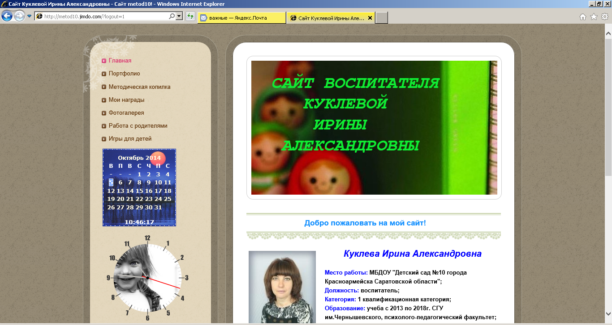
Создала страничку группы ДОУ в социальной сети интернет
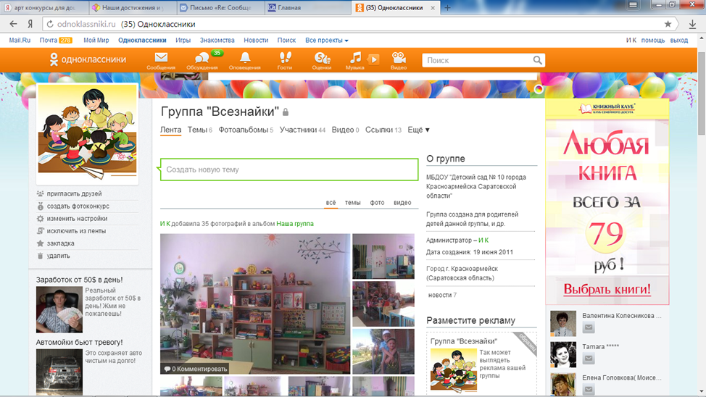
Создала статистику сайта ДОУ http://www.24log.ru/stat/stat.php?project_id=227506
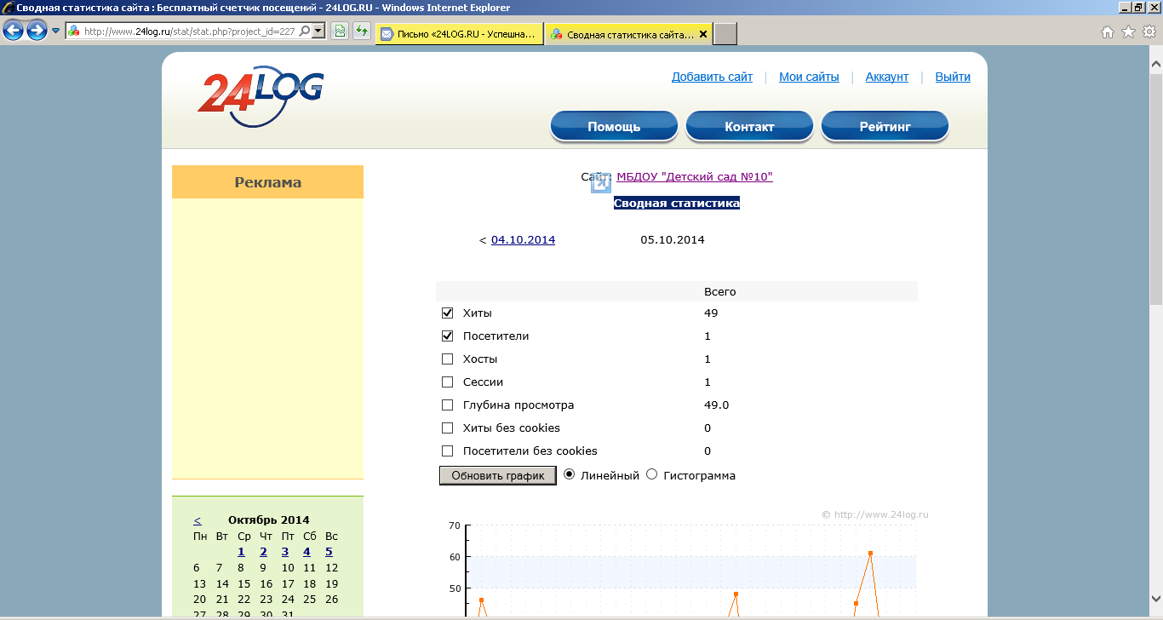
Создала сайт ДОУ http://sad10.jimdo.com/
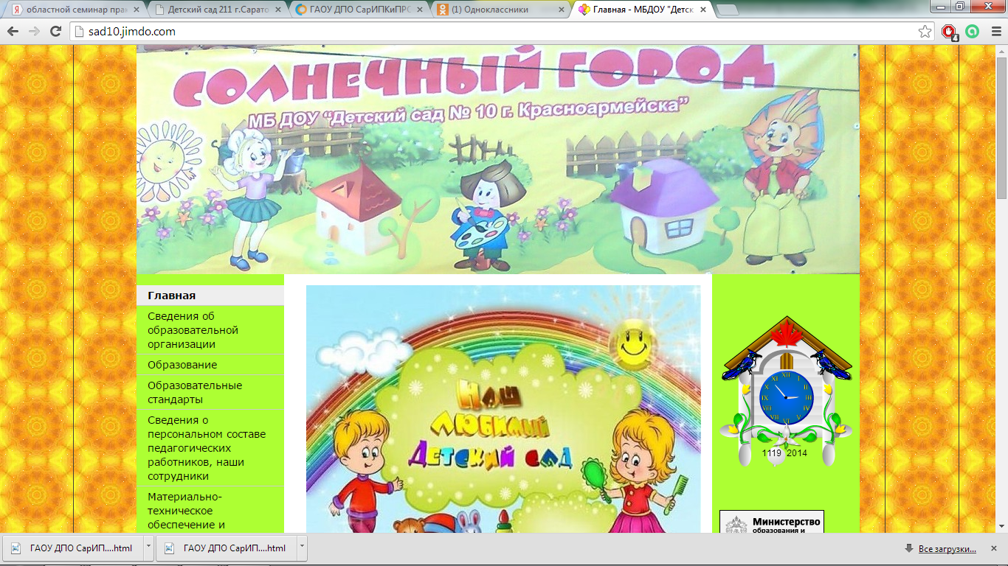
Заведующая МБДОУ «Детский сад № 10
г. Красноармейска Саратовской области»______________ Л.Ф.Салахова
МП
В воспитательно-образовательной работе успешно применяет следующие электронные материалы
- Учебно-методические комплекты «Уроки тетушки Совы»:
- «Уроки осторожности» - Основы безопасности жизни для малышей;
- «Утренняя зарядка»;
- «Арифметика – малышка» - обучающая программа для детей от 2 – 7 лет;
- «Времена года» - обучающий диск со сказочными персонажами легко и быстро научит детей различать времена года;
- «Уроки хорошего поведения» - обучающий диск по изучению правил хорошего поведения).
- Детские электронные презентации и клипы с сайта http://viki.rdf.ru/
- Мультимедиа-учебники: электронные учебники со сказками и заданиями, вопросами к ним.
- Мультимедийные презентации и учебные фильмы в программе Power Point для повышения эффективности образовательных занятий с детьми.

Опыт Ирины Александровны показывает, что использование ИКТ способствует активизации познавательной деятельности воспитанников, стимулирует и развивает психические процессы, развивает мышления, восприятие, память, творческие способности детей, формирует активную жизненную позицию в современном обществе.

Заведующий
МБДОУ «Детский сад № 10
г. Красноармейска Саратовской области»____________ Л.Ф.Салахова
МП

3.4. Использование в образовательном процессе здоровьесберегающих технологий, методик и приемов оздоровления детей, рекомендованных на федеральном или региональном уровне

Справка-подтверждение

Муниципальное бюджетное дошкольное образовательное учреждение «Детский сад №10 города Красноармейска Саратовской области» подтверждает, что воспитатель Куклева Ирина Александровна использует в образовательном процессе здоровьесберегающие технологии, методики и приемы оздоровления детей, рекомендованные на федеральном и региональном уровне.
Данным педагогом в непосредственной образовательной деятельности используются здоровьесберегающие технологии:
- физкультурные минутки
- гимнастика для глаз, способствующая предупреждению зрительного утомления и близорукости, механизм которых сводится как к общему укреплению организма
Данным педагогом в образовательной деятельности используется:
- пальчиковая гимнастика
- бодрящая гимнастика
- корригирующая гимнастика
- музыкотерапия

Результативность работы педагога
Количество детей-20
Возраст детей – 6-7 лет
Учебный год – 2013-2014
Здоровьесберегающие технологии | Входящий | Промежуточный | Итоговый
Пальчиковая гимнастика | 67% | 94% | 100%
Бодрящая гимнастика | 72% | 100% | 100%
Корригирующая гимнастика | 56% | 83% | 94%
Дыхательная гимнастика | 56% | 94% | 100%
Гимнастика для глаз | 44% | 83% | 100%
Физкультурные минутки | 100% | 100% | 100%
Музыкотерапия | 39% | 100% | 100%

В рамках программы «Здоровый малыш» Куклева И.А. использует следующие формы организации физического воспитания:
- Физические занятия в зале и на спортивной площадке;
- Утренняя гимнастика;
- Физкультминутки;
- Физкультурные досуги, праздники, “Дни здоровья”;
- Индивидуальная работа с детьми;
- Экскурсии (прогулки-походы);
- Дозированная ходьба;
- Оздоровительный бег.

Физкультурно-оздоровительную работу с детьми строит с целью удовлетворения биологической потребности растущего организма ребёнка в двигательной деятельности, предоставления ему возможности ощущать радость и удовольствие от умения управлять своим телом.

№ | Направление работы | Здоровьесберегающие технологии,  содержание работы
1. | Обеспечение здорового образа жизни | -щадящий режим  -организация микроклимата в жизни группы  -гибкий режим  -профилактические, оздоровительные мероприятия
2. | Создание условий для физкультурно-оздоровительной работы | - планирование физкультурных занятий  - разработка конспектов физкультурных занятий  - планирование физ. мероприятий
3. | Укрепление здоровья детей средствами физической культуры | -проведение утренних гимнастик, бодрящих, корригирующих, пальчиковых, дыхательных гимнастик и т.д.  - физ. занятия в разных формах, физ. досуги, спорт.праздники  - подвижные игры  - спортивные игры  - пешие прогулки, детский туризм  -индивидуальная работа по развитию движений  - недели здоровья
4. | Диагностика | -проведение диагностики физической подготовленности дошкольников
5. | Организация активного отдыха и самостоятельной двигательной деятельности детей | - подвижные игры  -самостоятельная деятельность на прогулке, в группах  - динамические паузы  - использование сезонных видов спорта
6. | Закаливание детского организма | - проветривание помещений  - прогулки на свежем воздухе  -соблюдение режима, структуры прогулки  - гигиенические и водные процедуры  - хождение босиком  - гигиеническое мытьё ног
7. | Работа с родителями | - дни открытых дверей  - родительские собрания  - участие родителей в физкультурно-массовых мероприятиях детского сада  - пропаганда ЗОЖ
8. | Медико-педагогический контроль | -проверка условий санитарно–гигиенического состояния мест проведения занятий и физкультурного оборудования  - мониторинг за состоянием здоровья детей  - рациональное питание
9. | Работа по охране жизни и здоровья детей | - создание условий для занятий  - соблюдение ТБ  - санитарно – гигиенических требований и норм при подготовке, проведении занятий

Ирина Александровна считает важным соблюдение режима двигательной активности детей
Формы организации | Младшая группа | Средняя группа | Старшая группа |  |  | Подготовительная группа
Организованная деятельность | 6 час.в неделю | 8 час.в неделю | 10 и более час.в неделю
Утренняя гимнастика | 6-8 минут | 6-8 минут | 8-10 минут |  |  | 10-12 минут
Гимнастика после дневного сна | 5-10 минут | 5-10 минут | 5-10 минут |  |  | 5-10 минут
Подвижные игры | Не менее 2-4 раз в день
 | 6-10 минут | 10-15 минут |  | 15-20 минут |  | 15-20 минут
Спортивные игры | - | Целенаправленное обучение педагогом не реже 1 раза в неделю
Спортивные упражнения | Целенаправленное обучение не реже 1 раза в неделю
 | - | 10 минут |  | 15 минут |  | 20 минут
Физкультурные упражнения на прогулке | Ежедневно с подгруппами
 | - | 10-12 минут |  | 10-15 минут |  | 10-15 минут
Спортивные развлечения | 1 – 2 раза в месяц
 | 20 минут | 30 минут |  | 30 минут |  | 40-50 минут
Спортивные праздники | 2 – 4 раза в год
 | - | 40 минут |  | 60 минут |  | 60-90 минут
День здоровья | Не реже 1 раза в месяц
 | 1 раз в месяц |  |  | 1 раз в месяц
Неделя здоровья | Не реже 1 раза в квартал
Самостоятельная двигательная деятельность | 4 раза в  неделю | 4 раза в  неделю |  | 4 раза в  неделю | 4раза в  неделю

Применение здоровьесберегающих педагогических технологий повышает результативность воспитательно-образовательного процесса, формирует у детей ценностные ориентации, направленные на сохранение и укрепление здоровья.

Итоговая сравнительная диагностика
физического воспитания дошкольников
2011-2012 уч. год 2012-2013 уч. год 2013-2014 уч. год
средняя группа старшая группа подготовительная группа

Оценка состояния здоровья детей
Год | Количество детей | Количество и % часто болеющих детей | Количество и % детей с хроническими заболеваниями
2011-2012 | 20 | 4(20%) | 2(10%)
2012-2013 | 20 | 3(15%) | 1(5%)
2013-2014 | 18 | 3(16,6%) | 0%

Таким образом, применение Ириной Александровной здоровьесберегающих педагогических технологий повышает результативность воспитательно-образовательного процесса, формирует у детей ценностные ориентации, направленные на сохранение и укрепление здоровья.

Заведующий МБДОУ «Детский сад № 10 г. Красноармейска Саратовской области» _______________ Л.Ф.Салахова
МП
3.5. Создание развивающей предметно-пространственной среды группы

Аналитическая справка о результате личного участия педагога Куклевой И. А. в создании развивающей предметно-пространственной среды в группе

Модернизация содержания образовательного процесса, введение инноваций в технологии воспитания и обучения предусматривает его вариативность, обеспечивающую переход на личностно-ориентированное взаимодействие педагога с детьми, индивидуализацию педагогического процесса.
Образовательная среда дошкольного учреждения – это совокупность условий, оказывающих прямое и косвенное влияние на всестороннее развитие ребёнка в дошкольном учреждении, состояние его физического и психического здоровья, успешность его дальнейшего образования, а также взаимодействие все участников образовательного процесса в ДОУ.
В своей работе воспитатель Куклева И.А. моделирует социокультурную предметно-пространственную развивающую среду, которая позволяет детям проявлять творческие способности, познавать способы образного воссоздания мира и языка искусств, реализовывать познавательно-эстетические и культурно-коммуникативные потребности в свободном выборе.
Развивающая среда, созданная Куклевой И.А. обеспечивает личностно-ориентированное воспитание и социально-эмоциональное взаимодействие детей со взрослыми, где дети эмоционально проявляют себя, выражают осознанно-правильное отношение к окружающему, реализуют себя как личность.

Организация предметно-пространственной среды в группе

Правильно организованная предметная среда предполагает единство материального и духовного мира ребёнка. Каждый объект предметного мира не только содержит в себе определённую информацию, но и побуждает детей к выражению своих эмоций. Предметно-развивающая среда, созданная воспитателем Куклевой И.А., включает в себя объекты живой природы (комнатные растения), оформление зон деятельности (игровая, столовая, спальная).

Учёт возрастных особенностей при создании развивающей среды для детей
старшего дошкольного возраста

Игровую деятельность детей дошкольного возраста отличают ролевые взаимодействия. Они указывают на то, что дошкольники начинают отделять себя от принятой роли. Игровые действия начинают выполняться не ради их самих, а ради смысла игры. Воспитатель Куклева И.А. побуждает детей к планированию, то есть к созданию элементарного замысла, который будет воплощён в игре; учит детей описывать сюжетные события, называть круг действующих лиц в игре, раскрывать их взаимодействие. В этом возрасте важно накапливать у детей опыт совместной со сверстниками деятельности, а также развивать познавательную деятельность и поддерживать попытки творчески отражать впечатления в продуктивных видах деятельности. Вследствие этого предметно-пространственная среда, созданная Куклевой И.А., организуется по принципу небольших полузамкнутых микро-пространств, позволяющих избежать скучности детей.

Двигательная сфера ребёнка характеризуется позитивными изменениями мелкой и крупной моторики, развиваются координация движений и ловкость. Игры, пособия, мебель следует размещать так, чтобы не мешать свободному перемещению детей, не создавать столкновения путей передвижения.

Данный возраст характеризуется тем, что у дошкольников появляется широкий интерес к языку, речи. Поэтому группе имеются технические средства.
В группе создан уголок познания, мотивирующий детей к познавательной активности.

Воспитатель Куклева И.А. создаёт творческую предметно – пространственную развивающую среду, которая вариативно используется детьми: лёгкие переносные ширмы, полифункциональные атрибуты, необходимые для ролевых игр, удобные ящики для мелкого игрового материала, столики.
Куклева И.А. использует методы как прямого, так и косвенного воздействия, стараясь дать детям больше самостоятельности.

Содержание предметно-пространственной развивающей среды
Обстановка в группе создана таким образом, чтобы предоставить ребёнку самостоятельно делать выбор. Помещение разделено на несколько центров, в каждом из которых содержится достаточное количество материалов для исследования и игры. В группе имеются центры: искусства, конструирования, драматизации, литературы, естествознания (природы), бытовая зона, игровая зона.

Работа воспитателя Куклевой И.А. начинается с утреннего приёма детей в группу. Приём детей осуществляется в раздевалке группы (приложение К3П5), где находятся индивидуальные шкафчики для детей. Здесь же расположен информационный уголок для родителей, куда помещается необходимая информация по детскому саду, группе, консультации и советы родителям; доска для детского творчества. В группе есть уголок физического развития (приложение К3П5), целью которого является развитие двигательной активности и физических качеств детей. Предметное наполнение уголка применяется в подвижных играх (в группе и на улице), индивидуальной двигательной деятельности, в свободной деятельности детей.
- Учебная зона. Столы для занятий размещены в соответствии с нормами СанПиНа. Доска находится на уровне глаз детей. В учебной зоне размещены: центр творчества, центр конструирования, мини-библиотека, уголок сенсомоторного развития, уголок музыкального развития. Такое размещение связано с тем, что расположенные рядом столы и стулья позволяют использовать эти «функциональные помещения» как на занятиях, так и в свободной деятельности, в индивидуальной работе с детьми (приложение К3П5).
- Центр искусства и творчества стимулирует детей к реализации творческих способностей, даёт детям возможность получить удовольствие от знакомства с новыми материалами, обогащать их тактильные ощущения. Целью центра творчества является формирование творческого потенциала детей, формирование эстетического восприятия, воображения, художественно-творческих способностей, самостоятельности, активности. В этом центре дети обычно проводят много времени, рисуя, создавая поделки из пластилина, вырезая из бумаги и т. д. (приложение К3П5).
- Мини-библиотека представляет собой столик с полочками для книг и иллюстраций к сказкам, произведениям. Мини-библиотека размещена рядом с центром творчества, чтобы дети могли рассматривать книги и здесь же рисовать к ним иллюстрации. Все книги и иллюстрации обновляются 1 – 2 раза в месяц. Новые книги выставляются в соответствии с программой по чтению (приложение К3П5).
- В центе конструирования дети могут создавать как фантастические, так и реалистические сооружения. Занимаясь строительством, дети осваивают очень многие вещи. Оно помогает развивать математические способности, приобретать социальные навыки, дает опыт решения проблем.
- В центре драматизации имеются предметы, которые дают детям желание разыграть сценки из реальной жизни. Это помогает им лучше разобраться в том, что происходит вокруг, и лучше понять свою роль в мире.
- Уголок естествознания (природы) расположен непосредственно у окна. Цель: обогащение представлений детей о многообразии природного мира, воспитание любви и бережного отношения к природе, приобщение детей к уходу за растениями, формирование начал экологической культуры. В уголке природы размещены краеведческие материалы (приложение К3П5).
- В бытовой зоне располагается уголок дежурства. Цель: формирование умения выполнять обязанности дежурных, воспитывать положительное отношение к труду, самостоятельность. Чтобы дети могли самостоятельно определять дежурных, мы создали картотеку с предметными картинками, которые каждый день выставляем в специальные рамки (приложение К3П5).
- Игровая зона позволяет создавать условия для творческой деятельности детей, развития фантазии, формирования игровых умений, реализации игровых замыслов, воспитания дружеских взаимоотношений между детьми. В центре игровой зоны на полу находится ковёр – место сбора всех детей. Игровая зона оснащена уголками и атрибутами для сюжетно – ролевых игр, подобранных с учётом возрастных и индивидуальных особенностей детей, куклами, машинами, игрушечными дикими и домашними животными.

Предметно-развивающая среда, созданная Куклевой И. А. обеспечивает реализацию потребностей детей в активной и разноплановой деятельности.

В 2014 году участвовала в конкурсе «Самая творческая группа», на базе МБДОУ «Детский сад № 10 г. Красноармейска Саратовской области» и заняла первое место (приложение К4П4).

Воспитатель Куклева И. А. большое внимание уделяет работе с родителями (законными представителями) воспитанников. Совместная деятельность воспитателя, детей и родителей ориентирует на успех, на радость достижения целей.

Заведующий МБДОУ «Детский сад № 10
г. Красноармейска Саратовской области»______________ Л.Ф.Салахова
МП

3.6. Участие в инновационной и опытно-экспериментальной деятельности

Выписка из приказа № 54
от 31.08.2011 года
по МБДОУ «Детский сад № 10
города Красноармейска
Саратовской области»

«Об опытно-экспериментальной деятельности по апробации новых технологий»

На основании решения Педагогического совета Протокол № 1 от 25.08. 2011 года.
ПРИКАЗЫВАЮ:
- Перевести работу старшей группы в опытно-экспериментальную на 2 года ( 2011-2012; 2012-2013 учебные года).
- Вести образовательный процесс по Программе воспитания и обучения в детском саду «От рождения до школы» авторы: Н.Е. Вераксы; Т.С. Комаровой; М.А. Васильевой – 2010 год.
- Согласно требованиям программы проводить мониторинг уровня развития детей – 2 раза в год.
- Вести контрольно-аналитическую и отчётную работу по результатам освоения Программы.
- Назначить ответственными за опытно- экспериментальную работу воспитателей: Куклеву Ирину Александровну, Захарову Анну Петровну.
- Контроль за исполнение намеченных мероприятий оставляю за собой.
Заведующий
МБДОУ «Детский сад №10
города Красноармейска Саратовской области» __________Л.Ф.Салахова
МП
К3П6
Информационно-аналитическая справка о результативности экспериментальной работы образовательного учреждения

В 2011 году дошкольное учреждение влилось в эксперимент по «Внедрение в образовательный процесс основной общеобразовательной программы дошкольного образования «От рождения до школы» под ред. Н.Е.Веракса».
Цель эксперимента:
Ввести в работу ДОУ инновационную программу дошкольного образования «От рождения до школы». Создание благоприятных условий для полноценного проживания ребенком дошкольного детства, формирование основ базовой культуры личности, всестороннее развитие психических и физических качеств в соответствии с возрастными и индивидуальными особенностями.
Задачи исследования:
1. Выявить позитивные стороны при использовании в работе инновационной программы.
2. Разработать алгоритм деятельности на индивидуальном, групповом уровне.
3.Обосновать показатели оценки результативности деятельности субъектов образовательного процесса в дошкольном учреждении.
Участниками эксперимента стали дети, родители, педагоги. В эксперименте участвовала 1 возрастная группа.
Нормативно-правовое обеспечение эксперимента:
- Приказ заведующей МБДОУ от «31» августа 2011г № 54, «Об опытно-экспериментальной деятельности по апробации новых технологий», было определено количество групп и педагогов, участвующих в эксперименте.
Проведены следующие мероприятия эксперимента:
1.Была организованна работа с родителями по проблеме эксперимента (ознакомление с задачами эксперимента, анкетирование).
2. Проведен методический семинар для педагогов, специалистов ДОУ по проблеме эксперимента «Инновационная программа цели и задачи».
3.Проведен анализ развивающей среды. Создавались условия для внедрения алгоритмов деятельностью образовательного процесса в ДОУ на индивидуальном, групповом уровне, уровне ДОУ и социума.
Приобретено необходимое методическое оснащение для проведения эксперимента:
4. Оформлена развивающая среда.
5. Проведен комплекс диагностических мероприятий.
Педагогами, специалистами проводилось определение способов разрешения выявленных проблем:
- Разработаны индивидуальных карты-прогнозы развития и воспитания ребёнка.
- Составлена рабочая программа с учётом индивидуальных особенностей детей.
- Составлены анкеты для выявления затруднений педагогов связанные с проведением занятий, планированием и анализом).
- Запланированы мероприятия для повышения компетентности родителей.

Обобщение и распространение опыта работы педагогами по реализации программы эксперимента:
Тема эксперимента | Форма обобщения и распространения опыта работы | Уровень | Ф.И.О.,  должность  педагога | Выход (статья, программа, брошюра и т.п. с реквизитами)
Работаем в инновационном режиме. Формирование основ интеллектуальной культуры личности, приемов умственной деятельности и творческого вариативного мышления посредством количественных отношений предметов и явлений окружающего мира (Образовательная область «Познание») | Показ НОД | Муниципальный | Куклева Ирина Александровна | РМО  Воспитателей, апрель 2012г.

По итогам мониторинга освоения образовательной программы детьми, проведённого в сентябре и мае 2011 - 2012 года: уровень освоения программы высокий. Средний показатель освоения программы на сентябрь 2011 года он составлял-71%, на май 2012 года составил 100%.
Уровень достижения детьми планируемых результатов

Анализ качества усвоения детьми разных образовательных областей программы позволяет выстроить следующий рейтинговый порядок: здоровье - 80%,
труд – 78,4%,
музыка - 78%,
безопасность -77,1%,
физическая культура - 76,8%,
коммуникация – 76,6%,
познание - 76%,
социализация – 75,3%,
чтение художественной литературы – 74,8%,
«художественное творчество» -73%.
Анализ заболеваемости показал, что если в начале года примерно 28% детей пропустили д/с по болезни, то во второй половине года этот показатель значительно снизился и составил 22%. Эти данные свидетельствуют о правильном применении здоровьесберегающих технологий в группе.

Так за период 2011-2013 учебные года из данной группы детей участвующих в эксперименте параллельно были зачислены в логопедический пункт детского сада 12 детей. Взаимодействие двух программ в обучении и воспитании детей дало положительные результаты в развитие. Дети меньше испытывали трудностей в освоении таких областей, как «Социализация»; «Познание»; «Коммуникация»; «Художественное творчество».
Сравнительный анализ работы показал, что цели программ «Программа воспитания и обучения в детском саду» под редакцией М.А.Васильевой и «От рождения до школы» под редакцией Н.Е.Веракса совпадают.
Эти цели реализуются во многих видах деятельности, но в новой программе отсутствует учебная деятельность, (соответствует ФГТ), что благотворно сказалось на освоении материала детьми. Они были более заинтересованы, раскованы, самостоятельны, внимательны, активны. Ввелось новое понятие учебно-тренирующие занятие в старшем возрасте.
Поэтому педагогический коллектив ДОУ принял решение на педагогическом совете от 30.08.2013года, в виде эксперимента на 2013-2014 учебный год перейти всем возрастным группам, на основную общеобразовательную программу дошкольного образования «От рождения до школы» под ред. Н.Е.Веракса».

Заведующий
МБДОУ «Детский сад №10
города Красноармейска Саратовской области» __________Л.Ф.Салахова
МП

3.7. Обобщение и распространение собственного педагогического опыта

Опыт работы воспитателя Куклевой И.А. распространяется:
- на уровне дошкольного учреждения: ежегодные открытые занятия, выступления на педсоветах;
- на муниципальном уровне: участие в районных методических объединениях.

Результаты распространения собственного педагогического (межкурсовой период)
Год,  месяц | Наименование мероприятия (заседание МО, педсовет, семинар, конференция и т.д.), в котором педагог принимала участие, с указанием статуса  (международный, всероссийский, региональный, городской и пр.) | Форма участия  (слушатель, докладчик, ведущий и т.д.) | Документ, подтверждающий участие:  протокол, диплом, свидетельство, сертификат.
2010  февраль | МО (муниципальный)  «Трудовое воспитание детей дошкольного возраста» | Проведение | Сертификат  От 05.02.10.
2011  февраль | РМО (муниципальный)  «Старину мы помним, старину мы чтим» | Докладчик | Сертификат  От 04.02.11.
2011  март | РМО (муниципальный)  «Изучение региональных культур» | Проведение | Сертификат  От 15.03.11.
2011  декабрь | РМО (муниципальный)  «Применение информационных технологий в процессе реализации воспитательно- образовательных задач ДОУ» | Докладчик | Сертификат  От 09.12.11
2012 | РМО (муниципальный)  «Организация детской общности и вопросы позитивного развития» | Проведение | Сертификат  От 2012г.
2012 | РМО (муниципальный)  «Взаимодействие ДОУ и семьи в осуществлении целостного развития ребенка в музыкальной деятельности» | Проведение | Сертификат от 2012г.
2013  февраль | РМО (муниципальный) «Юные пожарные» | Проведение | Приложение К3П7

Наименование мероприятия (заседание МО, педсовет, семинар, конференций и т.д.), в котором воспитатель Куклева И.А. принимала участие, с указанием статуса (международный, всероссийский, региональный, городской и пр.).

Заведующий
МБДОУ «Детский сад №10
города Красноармейска Саратовской области» __________Л.Ф.Салахова
МП
3.8. Наличие научно-методических публикаций по проблемам образования и воспитания обучающихся, имеющих соответствующий гриф и выходные данные

Куклева Ирина Александровна имеет публикации по проблемам образования и воспитания обучающихся в сети интернет на сайтах:

- Педсовет «Конспект "Туристический слет"» и др., http://pedsovet.org/forum/member84503.html (Приложение К3П8);
- Педразвитие «Деятельность МБДОУ «Детский сад №10 города Красноармейска Саратовской области» в направлении здоровьесбережения» http://pedrazvitie.ru/razdely/den_zdorovya_detsad/konkurs_kukleva (Приложение К3П8);
- на авторском мини-сайте доклад на тему: «Использование ИКТ в воспитательной работе» http://nsportal.ru/kukleva-irina-aleksandrovna ;

Заведующий
МБДОУ «Детский сад №10
города Красноармейска Саратовской области» __________Л.Ф.Салахова
МП

3.9. Профессиональная экспертная деятельность

Выписка из приказа № 47
от 01.09.2014 года
по МБДОУ «Детский сад № 10
города Красноармейска
Саратовской области»

Об утверждении состава рабочих групп и конкурсных комиссий

В целях эффективности организации воспитательно-образовательного
процесса, в соответствии с протоколом заседания педагогического
совета от 01.09.2014 года, №1.

ПРИКАЗЫВАЮ:

Утвердить состав конкурсной комиссии:
- Конкурсная комиссия для проведения конкурса проектов в составе: Салахова Л.Ф., Боровая Н.П., Куклева И.А., Лупач С.И.

Заведующий
МБДОУ «Детский сад №10
города Красноармейска Саратовской области» __________Л.Ф.Салахова
МП
Критерий IV. «Активное участие в работе методических объединений педагогических работников организаций, в разработке программно-методического сопровождения образовательного процесса, профессиональных конкурсах»

4.1. Участие в работе методических советов, объединений, педагогических советов

Куклева Ирина Александровна организовывала и проводила методические мероприятия, которые способствовали формированию профессиональной компетенции педагогов в вопросе обеспечения полноценного развития ребенка в образовательном процессе:
- Районное методическое объединение «Мониторинг качества образовательных услуг» 31.05. 2012 год (приложение К4П1);
- Районное методическое объединение «Изучение региональных культур» (приложение К4П1);
- Районное методическое объединение «Взаимодействие ДОУ и семьи в осуществлении целостного развития ребенка в музыкальной деятельности» 11.04.2012 год (приложение К4П1);
- Районное методическое объединение «Организация детской общности и вопросы позитивного развития» 15.03.2012 год (приложение К4П1);
- Районное методическое объединение «Контроль и руководство в ДОУ в условиях работы по программе «От рождения до школы» Н.Е. Вераксы» 08.02.2013 год (приложение К4П1);
- Районное методическое объединение «Личностно – ориентированный подход в развитии музыкальных и творческих способностей дошкольников» 13.03.2013 год (приложение К4П1);
- Районное методическое объединение «Работаем в инновационном режиме. Формирование основ интеллектуальной культуры личности, приемов умственной деятельности и творческого вариативного мышления посредством количественных отношений предметов и явлений окружающего мира» (Образовательная область «Познание») 12.04.2013 год (приложение К4П1);
- Городской фестиваль «Подари улыбку миру» (сентябрь);
- Районное методическое объединение «Физическое развитие «Спортландия»» (октябрь).

Заведующий МБДОУ «Детский сад №10
города Красноармейска Саратовской области» __________Л.Ф.Салахова
МП

4.2. Наставничество
Выписка из приказа №__
по МБДОУ «Детский сад №10
г.Красноармейска
Саратовской области
от __.___________.2014 года

О наставничестве
На основании Приказа №___, от ___._______.2014 года, в целях оказания информационно-методической поддержки молодым специалистам.
Приказываю:
Назначить наставника над молодым специалистом Суровенковой Т.А., воспитателя Куклеву И.А.

Заведующая МБДОУ «Детский сад № 10
г. Красноармейска Саратовской области»______________ Л.Ф.Салахова
МП

К4П2
План работы с молодым специалистом Суровенковой Т.А.
Месяц | Содержание работы | Метод работы
СЕНТЯБРЬ | 1. Адаптация в детском саду. Взаимоотношение педагога с детьми и сотрудниками ДОУ.  2.Психолого-педагогические основы установления контактов педагога с воспитанниками | Консультация и ответы на интересующие вопросы.  Оказание помощи.
ОКТЯБРЬ | 3. Проведение НОД с использованием наглядного материала  4. Методика проведения детских праздников. | Консультация, оказание помощи в подборке наглядного материала и ответы на интересующие вопросы.  Помощь в подготовке и организации осеннего праздника. Наблюдение за наставником в роли ведущей и персонажа.
НОЯБРЬ | 5. Подбор и оформление наглядной информации для родителей.  6. Мастер – классы: проведение организованной образовательной деятельности и режимных моментов.  7. Составление конспектов, планов мероприятий. | Консультация и помощь в подборе материала для работы с родителями.  Посещение молодым специалистом организованной образовательной деятельности и режимных моментов у наставника.  Помощь в составлении конспекта организованной образовательной деятельности, планирование проекта «День матери». Контроль. Подведение итогов.
ДЕКАБРЬ | 8. Психолого-педагогические основы установления контактов с семьей воспитанников.  9. Просмотр проведение организованной образовательной деятельности молодым специалистом.  10. Подготовка к новогодним мероприятиям. | Наблюдения за молодым специалистом во время его общения с родителями воспитанников.  Посещение занятий молодого специалиста. Обсуждение.  Составление плана предварительной работы с детьми и родителями
ЯНВАРЬ | 11. Организация индивидуальной работы с детьми.  12. Роль игры в развитии дошкольников | Посещение занятий молодого специалиста. Обсуждение.  Консультации наставника, наблюдение за работой молодого специалиста - совместная игровая деятельность.
ФЕВРАЛЬ | 13. Основные проблемы в педагогической деятельности молодого специалиста.  14. Мастер – класс «Дидактическая игра» | Консультация и решения выхода из этих проблем.  Молодым специалистом проведение дидактических игр
МАРТ | 15. Просмотр проведение организованной образовательной деятельности молодым специалистом.  16.Просмотр проведения дидактических игр | Посещение занятий молодого специалиста. Обсуждение.  Наблюдение за молодым специалистом при проведении дидактических игр
АПРЕЛЬ | 17. Причины возникновения конфликтных ситуаций и их урегулирование в процессе педагогической деятельности. | Обсуждение и консультирование молодого педагога по этой теме.
МАЙ | 18. Подготовка к летне – оздоровительной кампании.  19. Подведение итогов работы. | Консультация и ответы на интересующие вопросы.  Самоанализ молодого воспитателя.
Заведующая МБДОУ «Детский сад № 10
г. Красноармейска Саратовской области»______________ Л.Ф.Салахова
МП
К4П2
Отзыв воспитателя Суровенковой Т.А.
о наставнике Куклевой И.А.

В связи с большой любовью к детям и интересом дошкольного воспитания, мною была выбрана профессия воспитатель.
В ходе прохождения адаптации в детском саду, ко мне прикрепили наставника Куклеву Ирину Александровну. Это опытный, знающий, целеустремлённый педагог. Она помогает мне преодолеть все трудности в постижении данной профессии. Шаг за шагом, объясняя мне все тонкости и нюансы данной профессии.
На занятиях мы рассматривали основные этапы развития личности ребенка в контексте семьи и семейного воспитания, изучали семью с точки зрения системного подхода, ее структуру, систему взаимоотношений.
Я уже научилась вести первичный прием, устанавливать контакт с ребенком и его родителями, проводить диагностику, НОД, формулировать рекомендации и планировать дальнейшую работу с детьми.
Так же хочется отметить, что у меня как молодого специалиста есть возможность попробовать свои силы в паре с опытным наставником Куклевой Ириной Александровной.

_____________________Суровенкова Т.А.

4.3. Участие в деятельности профессиональных клубов, ассоциаций, сетевых сообществах

Куклева И.А. активно участвует в работе сетевых сообществ педагогов:
«Детский сад «Семь гномов»» http://vospitatelivsexgorodov.3bb.ru/
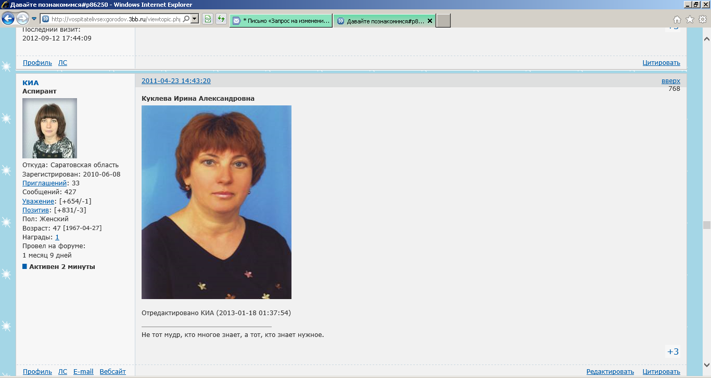
Forum.in-ku.com http://forum.in-ku.com/profile.php?do=editpassword
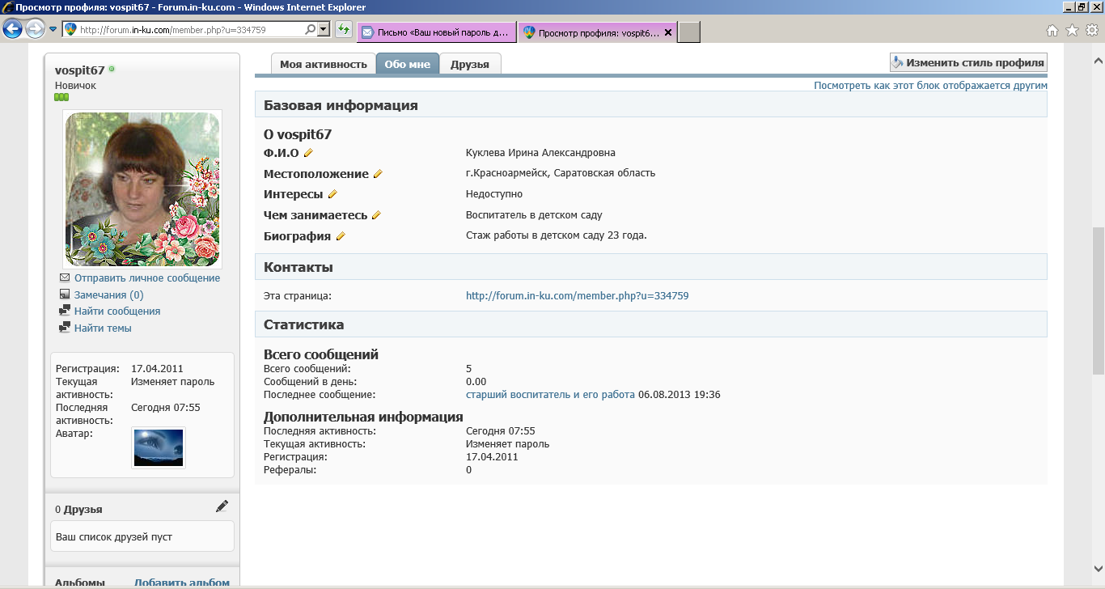
Про Школу.ру http://www.proshkolu.ru/user/kukleva67/user/kukleva67/letters/
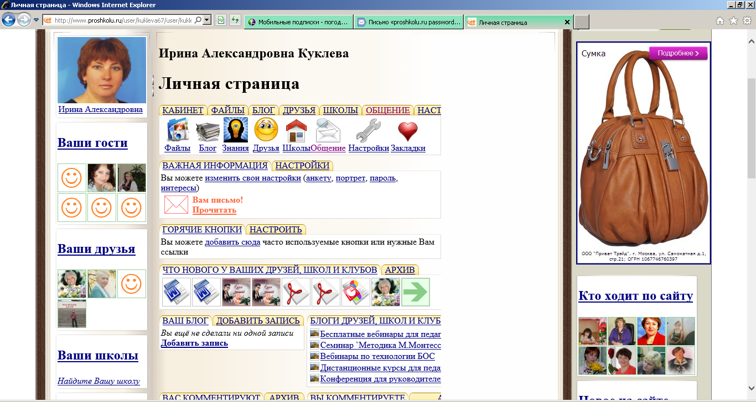

Заведующий МБДОУ «Детский сад №10
города Красноармейска Саратовской области» __________Л.Ф.Салахова
МП

К4П3
Первое сентября
https://my.1september.ru/userinfo/
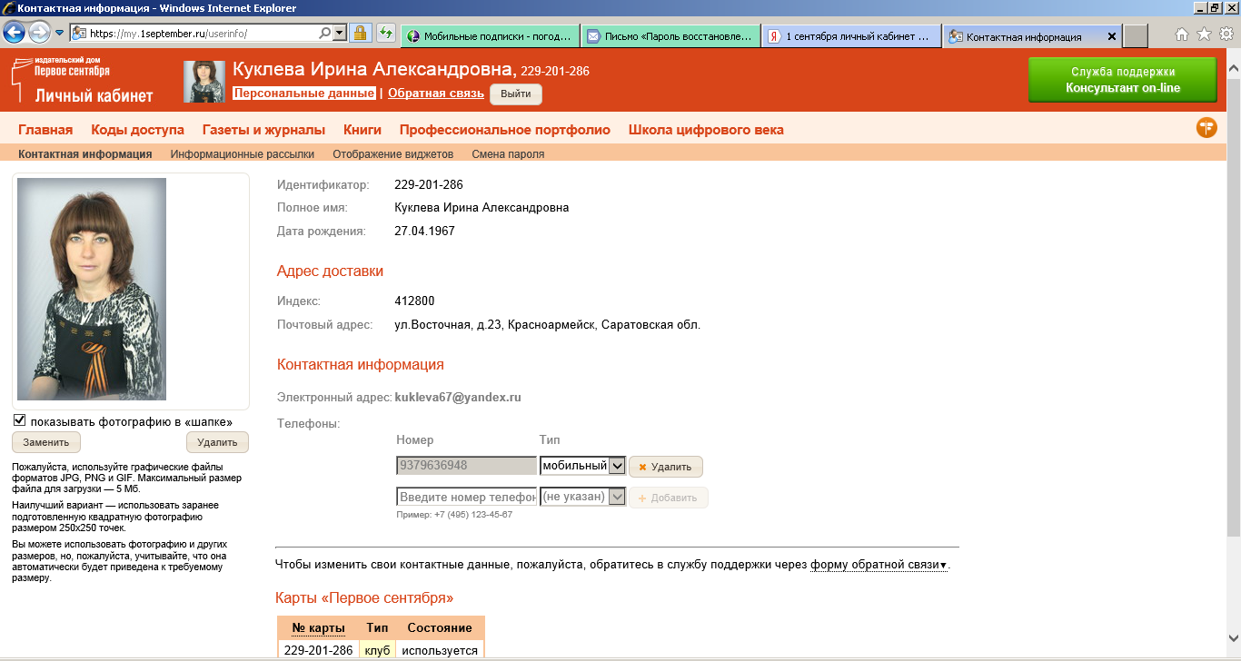
Педсовет.org http://pedsovet.org/forum/member84503.html
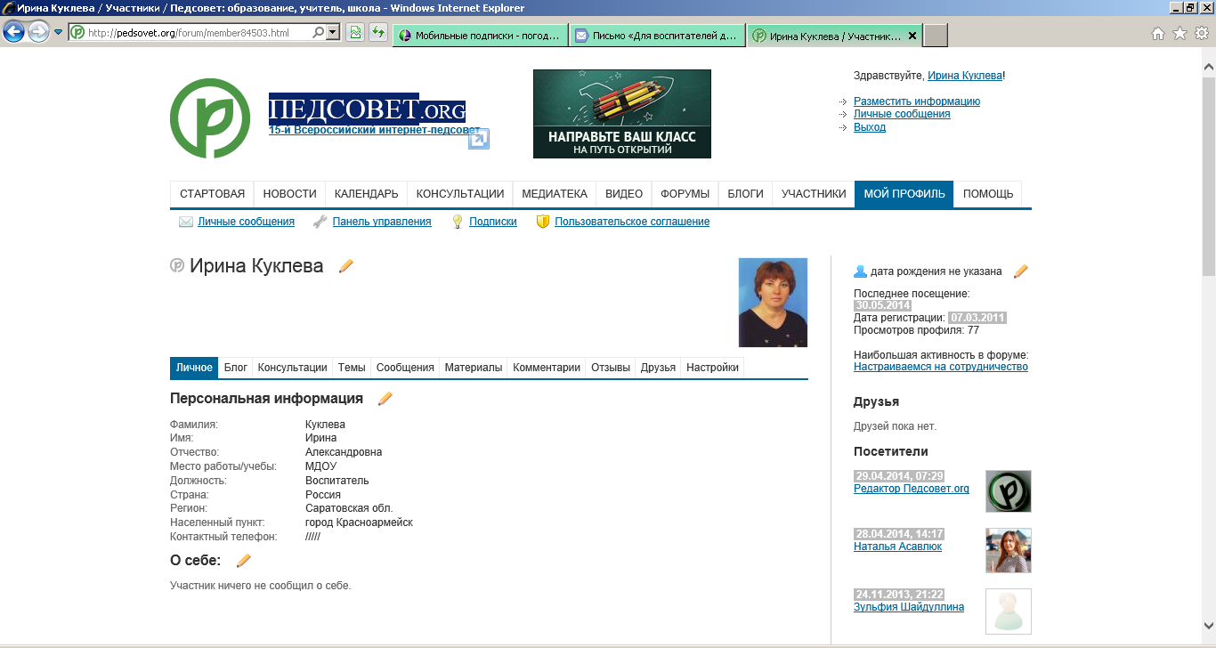
МААМ.ру международный образовательный портал http://www.maam.ru/users/vospit
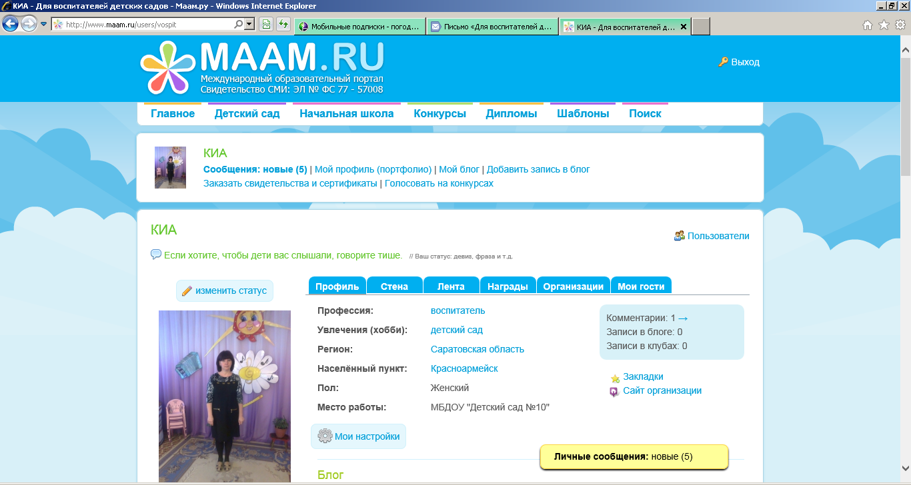

Заведующий МБДОУ «Детский сад №10
города Красноармейска Саратовской области» __________Л.Ф.Салахова
МП
К4П3
Учебно-методический портал http://www.uchmet.ru/people/user/
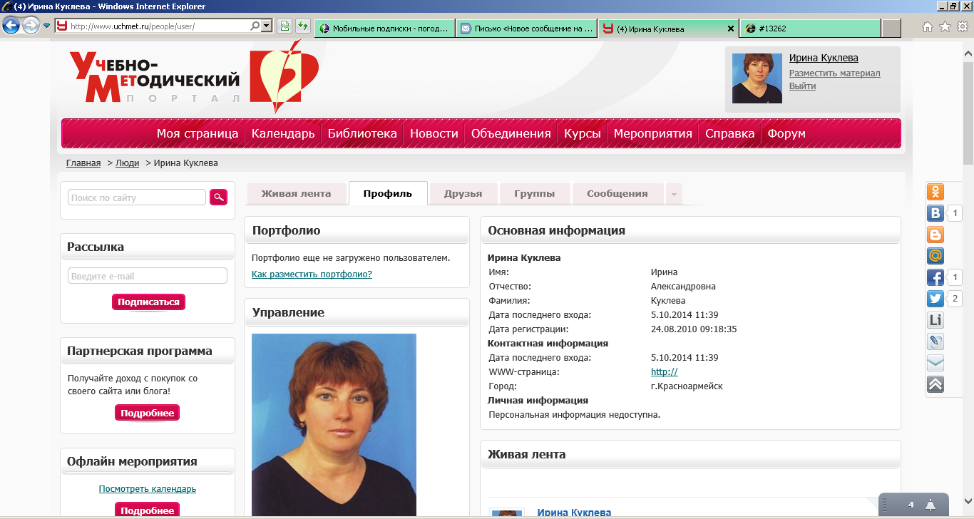
Социальная сеть работников образования
http://nsportal.ru/kukleva-irina-aleksandrovna
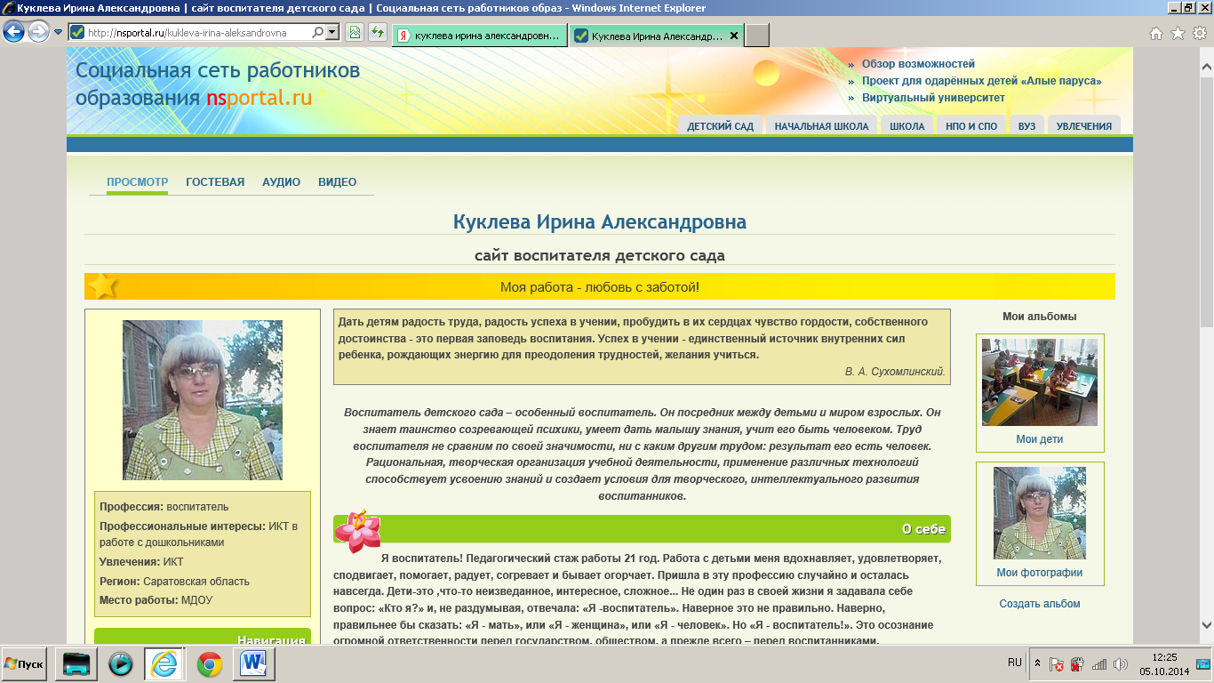

Являюсь членом педагогического общества России.

Заведующая МБДОУ «Детский сад № 10
г. Красноармейска Саратовской области»______________ Л.Ф.Салахова
МП
4.4. Результативность участия педагога в конкурсных мероприятиях, программах, грантах, инновационных проектах, имеющих профессиональное значение
Аналитическая справка.
Ирина Александровна принимает участие в мероприятиях различного уровня:

Год | Название конференции, семинара или др. мероприятия  с указанием статуса  (международный, всероссийский, региональный, городской и пр.) | Форма  участия  (участник, докладчик, ведущий круглого стола, секции  и т.д.;  слушатель,  ведущий) | Документ, подтверждающий участие: диплом, свидетельство, сертификат,  (при наличии такового)
2011 | I региональный конкурс программ образовательных учреждений по работе с семьей «Мы вместе!» | Победитель | Диплом III степени  Приказ министерства образования Саратовской области №3838 от 14.12.2011 года
2012 | Районный конкурс «Самая здоровая группа» | Участник | Сертификат
2013 | Областной конкурс «Лидеры дошкольного образования» в номинации «Лучший воспитатель детского сада», проводимой по инициативе Саратовского регионального отделения «Единая Россия» | 3 место | Грамота  Приказ УО №101 от 20.03.2013 года
2014 | Всероссийский конкурс «Лучшая учебно-методическая разработка» по теме «Здоровье-сберегающие технологии» | 1 место | Диплом  Март, 2014 год
2014 | Конкурс на базе детского сада «Самая творческая группа» | 1 место | Сертификат

Заведующая МБДОУ «Детский сад № 10
г. Красноармейска Саратовской области»______________ Л.Ф.Салахова
МП
4.5. Участие в разработке программно-методического сопровождения образовательного процесса

Выписка из приказа №59
по МБДОУ «Детский сад №10
г.Красноармейска
Саратовской области
от 24.08.2012 года

О создании рабочей группы
На основании Приказа №59, от 28.08.2012 года, «Переход МБДОУ «Детский сад №10» по введению Федеральных государственных требований (ФГТ) к структуре основной общеобразовательной программы» (ООП).
Приказываю:
Создать рабочую группу по разработке основной общеобразовательной программы ДОУ в следующем составе:
  - Заведующий - Почепня А.В.;
  - Председатель ПК – Коваленко Н.В.;
  - Заместитель заведующего по ВМР – Куклева И.А.;
  - Воспитатели – Федорова Т.В., Никитина Л.В.

Заведующая МБДОУ «Детский сад № 10
г. Красноармейска Саратовской области»______________ Л.Ф.Салахова
МП
К4П5

Выписка из приказа №140
по Красноармейскому
Управлению образованием
от 17.04.2012 года

О создании рабочей группы по разработке рабочих программ для дошкольных образовательных учреждений
В целях совершенствования воспитательно-образовательного процесса , работы дошкольных образовательных учреждений и повышения качества обучения и воспитания детей дошкольного возраста.
Приказываю:
- Создать рабочую группу по разработке рабочих программ для дошкольных образовательных учреждений;
- Утвердить состав рабочей группы:
- Методист управления образования Антонюк Е.А. – руководитель рабочей группы;
- Заместитель по УМР МБДОУ «Детский сад №10» Куклева И.А. – секретарь рабочей группы;
Члены рабочей группы:
- Заведующий МБДОУ «Детский сад №10» - Почепня А.В.;
- Заведующий МКОУ «Детский сад с. Сплавнуха» - Талагаева Л.С.;
- Заместитель заведующего по УМР МБДОУ «Детский сад №15» - Воробьева Т.Н.
- Утвердить Положение о районной рабочей группе;
- Утвердить план работы районной рабочей группы по разработке рабочих программ для дошкольных образовательных учреждений;
- Утвердить Положение о структуре, порядке разработке и утверждения рабочих программ.

Заведующая МБДОУ «Детский сад № 10
г. Красноармейска Саратовской области»______________ Л.Ф.Салахова
МП
К4П5
Краткая характеристика рабочей программы

Рабочая программа воспитателя разрабатывается воспитателями для каждой возрастной группы. Содержание Рабочей программы обеспечивает комплексный подход в организации и реализации образовательного процесса дошкольников с учётом имеющихся условий в групповом помещении.
Рабочая образовательная программа разработана на основе основной общеобразовательной программы дошкольного образования, и программы «От рождения до школы» (под редакцией Н. Е. Вераксы, В.В. Гербовой, Т.С. Комаровой) в соответствии с Федеральными государственными требованиями к структуре основной общеобразовательной программы дошкольного образования и соответствует нормативным и законодательным актам:
- ФЗ «ОБ ОБРАЗОВАНИИ» В РОССИЙСКОЙ ФЕДЕРАЦИИ (в ред. Федеральных законов от 07.05.2013 N 99-ФЗ, от 23.07.2013 N 203-ФЗ);
- Типовым положением о дошкольном образовательном учреждении» Приказ Министерства образования и науки РФ от 27 октября 2011 г. №2562 , (вступил в силу на основании Постановления Правительства РФ от 16.04.2012 N 300);
- "О гигиенических требованиях к максимальной нагрузке на детей дошкольного возраста в организованных формах обучения", Инструктивно-методическое письмо от 14.03.2000 г. № 65/23-16;
- Постановление Главного государственного санитарного врача РФ от 15.05.2013 N 26 "Об утверждении СанПиН 2.4.1.3049-13 "Санитарно-эпидемиологические требования к устройству, содержанию и организации режима работы дошкольных образовательных организаций"
(вместе с "СанПиН 2.4.1.3049-13. Санитарно-эпидемиологические правила и нормативы...");
- Приказа Министерства образования и науки Российской Федерации от 23 ноября 2009 г. N 655 «Об утверждении и введении в действие федеральных государственных требований к структуре основной общеобразовательной программы дошкольного образования»;
- Методическими рекомендациями по составлению образовательной программы ДОУ N 655 от 23 ноября 2009 г.
- Уставом и нормативными документами МБДОУ.

Рабочая программа учитывает возрастные особенности и потребности детей дошкольников по возрастным периодам, а так же ориентирована на выполнение социального заказа родителей.
Каждая Рабочая программа содержит Пояснительную записку, в которой даётся краткая характеристика группы, описываются возрастные особенности детей в соответствии с возрастной группой и программно – методическое обеспечение образовательного процесса в данной возрастной группе.
В разделе «Организационные условия жизнедеятельности детей» изложены рекомендации по организации жизнедеятельности детей, режим дня данной возрастной группы, описано проектирование воспитательно-образовательного процесса и совместной образовательной деятельности детей и взрослых.
В разделе «Содержание образовательной работы по освоению детьми образовательных областей» размещаются задачи образовательной деятельности в данной возрастной группе и перспективные планы проведения непосредственно-образовательной и совместной деятельности с детьми по направлениям и образовательным областям:
1. Направление: Физическое развитие
1.1. Образовательная область: «Физическая культура»
1.2. Образовательная область: «Здоровье»
2. Направление: Социально-личностное развитие детей
2.1. Образовательная область: «Социализация»
2.2. Образовательная область: «Безопасность»
2.3. Образовательная область: «Труд»
3. Направление: Познавательно-речевое развитие
3.1. Образовательная область: «Познание»
3. 2. Образовательная область: «Чтение художественной литературы»
3.3. Образовательная область: «Коммуникация»
4. Направление: Художественно-эстетическое развитие
4.1. Образовательная область: «Музыка»
4.2. Образовательная область: «Художественное творчество»

В Рабочей программе так же имеются разделы «Педагогический мониторинг достижения планируемых промежуточных результатов освоения интегративных качеств детьми», «Содержание просветительской работы и взаимодействия с родителями на учебный год» и список используемой литературы.
Рабочая программа разработана в соответствии с принципами и подходами, определёнными Федеральными государственными требованиями к структуре основной общеобразовательной программы дошкольного образования:
– обеспечивает единство воспитательных, развивающих и обучающих целей и задач процесса образования детей дошкольного возраста;
– основывается на комплексно-тематическом принципе построения образовательного процесса;
– предусматривает решение программных образовательных задач в совместной деятельности взрослого и детей и самостоятельной деятельности детей не только в рамках непосредственно образовательной деятельности, но и при проведении режимных моментов в соответствии со спецификой дошкольного образования;
– предполагает построение образовательного процесса на адекватных возрасту формах работы с детьми;
– строится с учётом принципа интеграции образовательных областей в соответствии с возрастными возможностями и особенностями воспитанников, спецификой и возможностями образовательных областей.
Структура и содержание Рабочей программы определена сроком на 1 год и корректируется воспитателями в соответствии с реальными условиями, дополняется календарным планированием работы и комплексно-тематическим планом, а так же Рабочими программами музыкального руководителя, инструкторов по физической культуре, педагога-психолога, учителя – логопеда.

Заведующая МБДОУ «Детский сад № 10
г. Красноармейска Саратовской области»______________ Л.Ф.Салахова
МП

ПРИЛОЖЕНИЯ

Заверенные руководителем образовательной организации
Результаты по данному критерию представляются за годы, приходящиеся на межаттестационный период, до введения ФГОС дошкольного образования (до 01.01.2014 г.).
В случае, если деятельность педагогических работников связана с направлениями педагогической работы, по которым такие мероприятия проводятся

